**Documentação de Sistema**

**iEdu**

**Deise de Almeida**

**Felipe Neves**

**Gabriel Garcia**

**Paula Siqueira**

**2021**

**3 REQUISITOS DO SISTEMA DE SOFTWARE**

Esse capítulo tem como objetivo a apresentação, listagem e descrição dos requisitos, funcionais e não funcionais, e regras de negócio que nortearam o desenvolvimento do software realizado.

**3.1 Requisitos funcionais**

Cada requisito funcional é apresentado por meio de um código de indentificação sob a forma RNXXX, um título, uma prioridade, que poderá ser essencial quando for de suma importância a implementação de tal funcionalidade, importante, quando for uma funcionalidade que poderá ser implementada em um segundo momento, e desejável, sendo essas últimas as que poderão ser implementadas ao final do desenvolvimento do sistema e, caso não haja tempo hábil poderão ser descartadas a sua implementação tendo um prejuízo mínimo em relação as principais funcionalidades do sistema.

RF001 – Realizar autenticação

Prioridade: Essencial

Descrição: O objetivo desse requisito funcional é permitir ao usuário que se autentique e entre em sua conta, previamente cadastrada na plataforma do sistema. A autenticação se dá por meio do informe e conferência de seu e-mail e senha de cadastro, informados no momento de criação da conta.

RF002 – Gerenciar conta

Prioridade: Essencial

Descrição: O objetivo desse requisito funcional é permitir ao usuário de que gerencie sua conta, por meio das ações de cadastro, edição e exclusão de sua conta associada. Os dados associados a conta do usuário são seu nome, data de nascimento, e-mail, senha foto, tipo de conta (aluno ou professor) e um código de usuário gerado pelo sistema para a conta em questão.

RF003 – Gerenciar grupos de estudos

Prioridade: Desejável

Descrição: O objetivo desse requisito funcional é realizar o gerencimento de grupos de estudos, por meio das ações de criação, edição e exclusão de grupos de estudo. Cada grupo de estudo é constituído por uma descrição, tema, número de participantes, data e hora de criação, nome do grupo, data de exclusão do grupo e usuário administrador.

RF004 – Ingressar em grupos de estudos

Prioridade: Desejável

Descrição: O objetivo desse requisito funcional é permitir que o usuário ingresse/saia em um grupo de estudos previamente criado. Para isso, o usuário busca os grupos de estudo e aciona a opção de ingresso no grupo escolhido.

RF005 – Reportar usuário

Prioridade: Importante

Descrição: Esse requisito funcional tem como objetivo a realização de um report de usuário. O report de usuário será aplicado de acordo com as regras de negócio RN003, RN004 e RN005. O report tem em sua estrutura um código de identificação, título, descrição, data e hora do report, status e tempo máximo de resposta (SLA).

RF006 – Responder report de usuário

Prioridade: Importante

Descrição: Esse requisito funcional tem como objetivo a resposta e arquivamento de um report de usuário. Por meio da análise de report pelo administrador as ações de advertência e banimento de usuário poderão ser tomadas. Ao responder um report, o usuário que reportou recebe a atualização da resposta na plataforma e por e-mail.

RF007 – Advertir usuário

Prioridade: Importante

Descrição: Esse requisito funcional tem como objetivo realizar a advertência de usuário. A advertência é realizada por meio da exibição de uma mensagem e envio de e-mail para o usuário advertido explicando o motivo de advertência. O controle da advertência é realizado por meio de um status que informa se o usuário foi advertido ou não, além de que as quantidade de advertências são registradas.

RF008 – Banir usuário

Prioridade: Importante

Descrição: Esse requisito funcional tem como objetivo realizar o banimento de usuário reportado. O banimento é realizado por meio da inativação da conta do usuário banido. O controle de banimento é realido pelo status da conta: ativa ou desativada. O usuário banido é informado por e-mail de seu banimento.

RF009 – Gerar relatório

Prioridade: Desejável

Descrição: Esse requisito funcional tem como objetivo a emissão de relatórios acerca dos atendimentos e reports realizados na plataforma. Os dados que poderão ser exibidos no relatório são: quantidade de atendimentos realizados (total e por data), quantidade de tickets abertos e respondidos (total e por data), total de grupos de estudos criados e excluídos (total e por data), quantidade de atendimentos solicitados por um determinado aluno (total, por data e por área) e quantidade de atendimentos realizado por um determinado professor (total e por data). Apenas o administrador poderá realizar essa ação.

RF010 – Aprovar professor

Prioridade: Essencial

Descrição: Esse requisito funcional tem como objetivo realizar a aprovação de um professor para realizar atendimento na plataforma. Um professor não poderá realizar atendimento se não for aprovado previamente pelo administrador, isso é realizado por meio do envio de currículo do professor.

RF011 – Gerenciar selos

Prioridade: Desejável

Descrição: Esse requisito funcional tem como objetivo realizar o gerenciamento de selos, por meio das ações de inclusão, edição e visualização de selos da plataforma. Essa gerência é realizada pelo administrador. Cada selo possui em sua estrutura um título, ícone, meta e descrição.

RF012 – Solicitar atendimento

Prioridade: Essencial

Descrição: Esse requisito funcional tem como objetivo solicitar um atendimento de professor, por parte do usuário. Os atendimentos são realizados por uma conferência, com a participação somente do aluno e professor, audiovisual realizada dentro da plataforma. O uso de câmeras é opcional. Alguns dados do atendimento são registrados: hora de início, hora de término, data, categoria, status (cancelado, em espera, atendido), professor que realizou o atendimento, quem foi o aluno atendido e qual a dúvida que motivou o atendimento.

RF013 – Gerar questionário de atendimento

Prioridade: Essencial

Descrição: Esse requisito tem como objetivo a apresentação de um questionário de pré atendimento ao usuário, com o fim de identificar qual é o corpo de conhecimento e a dúvida do usuário. O questionário possui duas perguntas de múltipla escolha (qual a disciplina de sua dúvida, qual a subárea de sua dúvida) e um campo para informar a dúvida em si.

RF014 – Gerenciar atendimento

Prioridade: Essencial

Descrição: Esse requisito funcional tem como objetivo realizar o gerenciamento de atendimento, por parte do professor, com base nas ações de se habilitar/desabilitar para atendimento, atender o próximo aluno, finalizar e cancelar o atendimento. O professor somente poderá realizar os atendimentos quando ele estiver habilitado e aprovado para isso. Caso contrário, ele não poderá realizar os atendimentos.

RF015 – Obter selo

Prioridade: Desejável

Descrição: Esse requisito funcional tem como objetivo a obtenção de um selo por parte do professor. O selo é obtido quando o professor atinge a meta estabelecida pelo selo. A meta é estipulada na descrição do selo e o progresso na obtenção é calculado de acordo com as regras de negócio RN017 e RN018.

RF016 – Compartilhar selo

Prioridade: Desejável

Descrição: Esse requisito funcional tem como objetivo realizar o compartilhamento do selo obtido pelo professor em plataformas externas. São elas, Facebook, Instagram, Whatsapp e Linkedin.

RF017 – Confirmar e-mail

Prioridade: Importante

Descrição: Esse requisito funcional tem como objetivo realizar a verificação do e-mail do usuário, por meio do envio de um código para o seu e-mail e da confirmação de recebimento dele por parte do usuário.

**3.2 Modelagem Funcional**

Nessa seção são apresentados a descrição dos atores envolvidos na utilização do sistema, em conjunto com o diagrama de caso de uso e sua respectivas descrições.

**3.2.1 Diagrama de caso de uso**

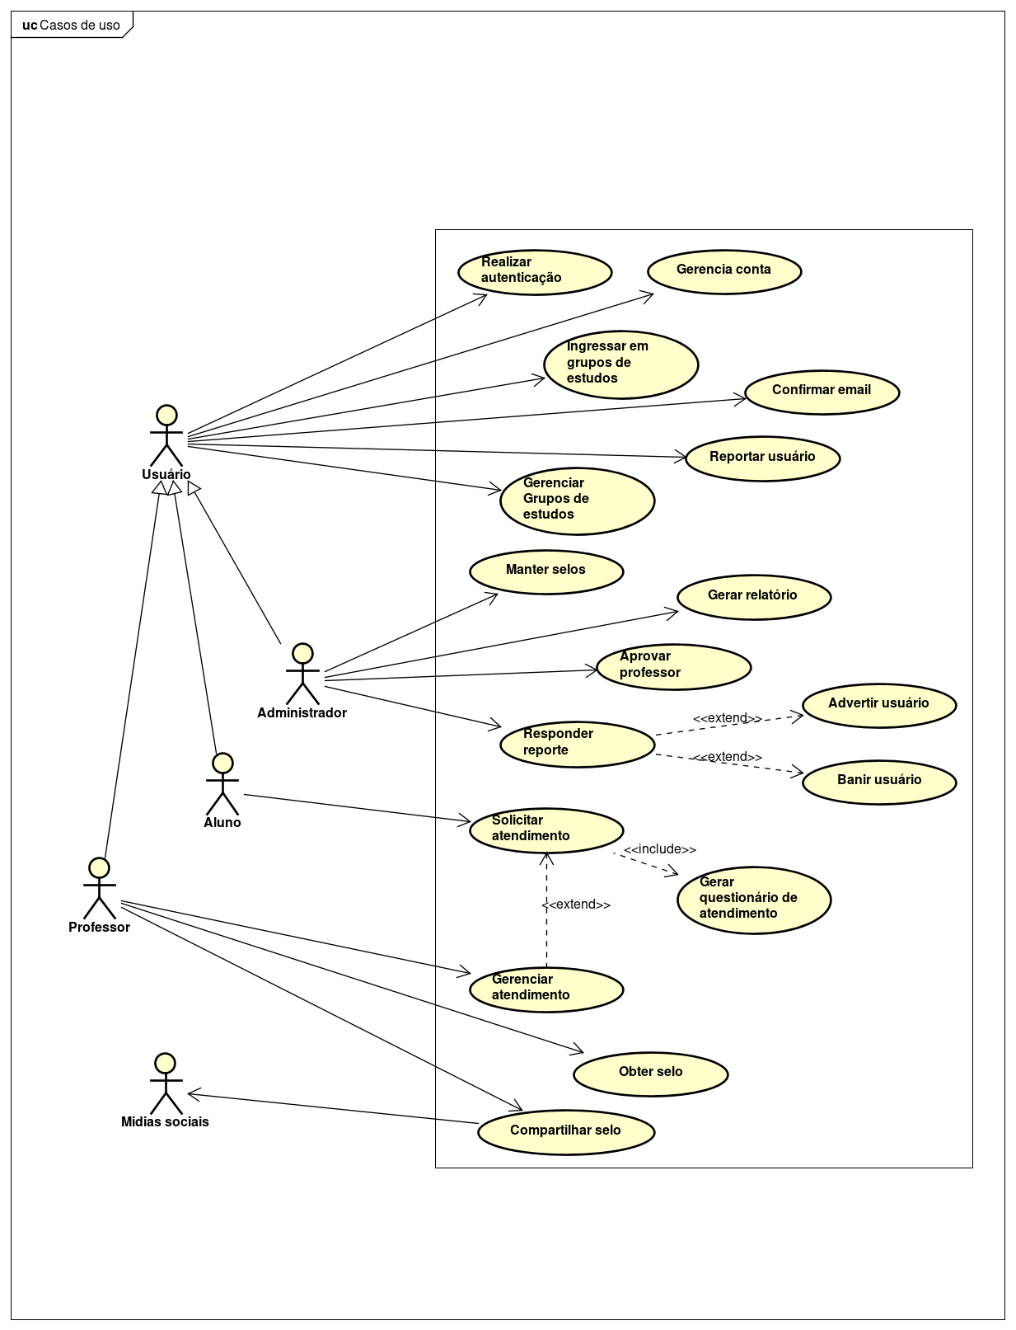

**3.2.2 Descrição de atores**

|  |  |
| --- | --- |
| Ator | Descrição |
| Usuário | Todo e qualquer pessoa que interagir com o sistema, seja a pessoa um professor, aluno ou admistrador. É um ator abstrato e generalista que realiza ações que todos os outros atores também irão realizar. |
| Aluno | É o usuário que utiliza o sistema para sanar as suas dúvidas por meio do atendimento e também participar de grupos de estudos mantidos por outros alunos ou por ele próprio. |
| Professor | Professor é o usuário responsável por realizar os atendimentos de dúvidas dos alunos, ele também irá poder participar dos grupos de estudos, além de que será possível que ele obtenha selos e compartilhe em outras plataformas. |
| Administrador | O administrador é o ator responsável por realizar o gerenciamento de selos cadastrados na plataforma, gerar relatórios acerca dos atendimentos realizados, e, por fim, é o responsável por aprovar professores e responder tickets de report de outros usuários. |
| Mídias Sociais | O ator mídias sociais são as plataformas sociais externas ao sistema, aonde o professor poderá realizar o compartilhamento dos selos obtidos na plataforma. |

**3.2.3 Especificação de casos de uso**

|  |
| --- |
| **CSU001 – Solicitar atendimento** |
| Sumário: O ALUNO utiliza o sistema para solicitar um atendimento na plataforma. |
| Ator Primário: ALUNO |
| Ator Secundário: PROFESSOR |
| Casos de uso associados: CSU002, CSU003, CSU004 |
| Pré-condição:   1. O ALUNO está logado na plataforma 2. O PROFESSOR está habilitado e disponível para realizar atendimentos 3. O ALUNO precisa ter seu e-mail confirmado |
| Fluxo principal   1. O ALUNO solicita a opção de atendimento no menu principal; 2. O SISTEMA gera o questionário de pré-atendimento; 3. O ALUNO responde o questionário (Descrição do CSU002 extended); 4. O SISTEMA gera um registro de atendimento com os seguintes dados:   a) Categoria;  b) Status  c) Dúvida;  d) Data;  e) Aluno.   1. O SISTEMA coloca o registro de atendimento na FILA DE ESPERA e registra o status;   a) Caso não há nenhum professor para atender a fila, executa o fluxo de exceção:  “Atendimento cancelado”.   1. Opção: “Cancelar solicitação”   a) Alternativo: { Cancelar solicitação }   1. O PROFESSOR dá andamento na FILA DE ESPERA;   a) Caso a conexão do usuário caia, executa o fluxo de exceção: “Perda de conexão”.  b) Caso não há mais nenhum professor na fila, executar o fluxo de exceção: “Atendimento cancelado”.   1. O SISTEMA atualiza a ficha de atendimento, nos seguintes campos:   a) Professor;  b) Hora de início;  c) Status.   1. O PROFESSOR atende o ALUNO; 2. O PROFESSOR finaliza o atendimento do ALUNO; 3. O SISTEMA atualiza os seguintes dados da ficha do atendimento:   a) Hora de término;  b) Status.   1. O SISTEMA registra a ficha de atendimento na base de dados.   a) Caso queira o ALUNO poderá reportar o PROFESSOR (CSU004).   1. O caso de uso se encerra. |
| Fluxo alternativo: Cancelar solicitação   1. O ALUNO aciona a opção de cancelar solicitação 2. O SISTEMA altera o registro do atendimento nos seguintes campos:   a) Status   1. O caso de uso retorna ao passo 12 do fluxo principal. |
| Fluxo de exceção: Atendimento cancelado   1. O SISTEMA verifica se há outros professores para realizar os atendimentos.   a) Caso há um professor, o caso de uso retorna ao passo 5 do fluxo principal   1. O SISTEMA notifica o ALUNO na FILA DE ESPERA. 2. O SISTEMA altera a ficha de atendimento no seguinte campo:   a) Status   1. O caso de uso retorna ao passo 12 do fluxo principal |
| Fluxo de exceção: Perda de conexão   1. O SISTEMA retira o atendimento da FILA DE ESPERA. 2. O SISTEMA atualiza o registro do atendimento nos campos e salva o objeto na base de dados:   a) Status.   1. O caso de uso retorna ao passo 12 do fluxo principal. |
| Pós-Condições:   1. O atendimento é retirado da FILA DE ESPERA. 2. O registro do atendimento é salvo 3. O PROFESSOR realiza o atendimento e computa para a obtenção de selos. 4. O ALUNO é atendido. |
| Requisitos: RF012, RF013 e RF014. |
| Regras de Negócio: RN022, RN023, RN024, RN025 e RN028 |
| Interface: A criar. |

|  |
| --- |
| **CSU002 – Gerar questionário de atendimento** |
| Sumário: O ALUNO utiliza o sistema para solicitar um atendimento na plataforma e um questionário de atendimento é gerado para identificar a FILA DE ESPERA que o atendimento deverá ser alocado |
| Ator Primário: ALUNO |
| Ator Secundário: Não se aplica |
| Casos de uso associados: CSU001 |
| Pré-condição:   1. O ALUNO solicitou um atendimento |
| Fluxo principal   1. O SISTEMA gera e exibe o questionário para o ALUNO. 2. O questionário possui a seguinte estrutura:   a) Um campo de múltipla escolha para a escolha da disciplina do qual o ALUNO possui dúvida (opções descritas na RN026);  b) Um campo de múltipla escolha para a escolha da subárea da disciplina do qual o ALUNO possui dúvida (opções descritas na RN027);  c) Um campo aberto a dissertação, aonde o ALUNO deverá escrever a sua dúvida.   1. Opção: “Cancelar atendimento”   a) Alternativo: { Cancelar solicitação }   1. O ALUNO responde e submete o questionário para o SISTEMA;   a) Caso o usuário não responda corretamente o questionário, executar o fluxo de exceção: “Formulário não respondido”  b) Caso a conexão do usuário caia, executar o fluxo de exceção: “Perda de conexão”   1. O SISTEMA computa a categoria do atendimento; 2. O SISTEMA atualiza a ficha de atendimento nos seguintes campos:   a) Categoria.   1. O caso de uso se encerra. |
| Fluxo alternativo: Cancelar solicitação   1. O ALUNO aciona a opção de cancelar solicitação 2. O SISTEMA solicitação de cancelamento de atendimento 3. O ALUNO confirma 4. O SISTEMA retorna ao passo 12 do fluxo principal do caso de uso pai. |
| Fluxo de exceção: Formulário não respondido   1. O SISTEMA informa ao ALUNO os campos que ele deverá responder para prosseguir; 2. O caso de uso retorna ao passo 2 do fluxo principal |
| Fluxo de exceção: Perda de conexão   1. O SISTEMA aborta a execução descartando a ficha de atendimento gerada. 2. O caso de uso retorna ao passo 13 do fluxo principal do caso de uso pai. |
| Pós-Condições:   1. O atendimento é atualizado no campo de categoria. 2. O atendimento é colocado na FILA DE ESPERA apropriada para a dúvida do ALUNO. |
| Requisitos: RF012 e RF013. |
| Regras de Negócio: RN026, RN027 e RN028 |
| Interface: A criar. |

|  |
| --- |
| **CSU003 – Gerenciar atendimento** |
| Sumário: O PROFESSOR sinaliza que está disponível para realizar atendimentos referentes a categoria que está habilitado para realizar atendimentos, e ele gerencia os atendimentos da fila. |
| Ator Primário: PROFESSOR |
| Ator Secundário: ALUNO |
| Casos de uso associados: CSU001, CSU004 |
| Pré-condição:   1. O PROFESSOR está logado no sistema. 2. O PROFESSOR está habilitado para realizar atendimentos. 3. O PROFESSOR precisa ter seu e-mail confirmado |
| Fluxo principal   1. O PROFESSOR sinaliza para o SISTEMA de que ele está disponível para realizar atendimentos; 2. O SISTEMA consulta a categoria do PROFESSOR e direciona atendimentos da FILA DE ESPERA de sua categoria para o PROFESSOR. 3. O SISTEMA exibe informações do próximo atendimento.   a) Caso não tenha atendimento na fila, executar o Fluxo Alternativo “Fila vazia”   1. Opção: “Cancelar atendimento”   a) Alternativo: { Atendimento cancelado }   1. O PROFESSOR aprova o atendimento. 2. O PROFESSOR realiza o atendimento do ALUNO. 3. O PROFESSOR finaliza o atendimento. 4. O SISTEMA atualiza o campo de Status da ficha de atendimento, além de computar a métrica P para obtenção de selos, tais dados são salvos na base de dados   a) Caso queira o PROFESSOR poderá reportar o ALUNO nesse momento (CSU004).   1. O SISTEMA mostra o próximo atendimento para o PROFESSOR   a) Caso o professor não aceite, o caso de uso retorna ao passo 10 do fluxo principal  b) Caso o professor aceite, o caso de uso retorna ao passo 2 do fluxo principal   1. O SISTEMA desabilita o professor para atendimento 2. O caso de uso se encerra. |
| Fluxo alternativo: Atendimento cancelado   1. O PROFESSOR é desabilitado para atendimento. 2. O caso de uso retorna ao passo 11 do fluxo principal. |
| Fluxo alternativo: Fila vazia   1. O SISTEMA informa ao PROFESSOR que não há atendimento na fila, ele poderá aguardar o atendimento ou cancelar sua habilitação.   a) Caso cancele, o caso de uso retorna ao passo 10 do fluxo principal   1. Uma solicitação de atendimento entra na fila 2. O caso de uso retorna ao passo 3 do fluxo principal. |
| Pós-Condições:   1. O SISTEMA registra os dados do atendimento realizado 2. O SISTEMA computa as métricas para obtenção de selos por parte do PROFESSOR 3. O ALUNO é atendido 4. O PROFESSOR realizou o atendimento |
| Requisitos: RF014 e RF010. |
| Regras de Negócio: RN012, RN013, RN022, RN023, RN024, RN025 e RN030 |
| Interface: A criar. |

|  |
| --- |
| **CSU004 – Realizar report** |
| Sumário: O USUÁRIO realiza o report de outro USUÁRIO que apresenta um comportamento inadequado (RN004). |
| Ator Primário: USUÁRIO |
| Ator Secundário: Não se aplica |
| Casos de uso associados: CSU005, CSU006 e CSU007 |
| Pré-condição:   1. O USUÁRIO está logado na plataforma. 2. O USUÁRIO identificou outro USUÁRIO que está com um comportamento que fere aquilo que está definido na RN004. 3. O USUÁRIO precisa ter seu e-mail confirmado |
| Fluxo principal   1. O USUÁRIO identifica o USUÁRIO que está com comportamento inadequado por seu código de usuário. 2. O USUÁRIO aciona a opção de realizar report. 3. O USUÁRIO informa os seguintes itens para a submissão de report para análise:   a) Título  b) Descrição da ação do USUÁRIO reportado  c) E o id do usuário reportado   1. Opção: “Cancelar”   a) Alternativo: { Cancelar submissão de ticket }   1. O USUÁRIO submete o ticket para a análise.   a) Caso ocorra perda de conexão, executa o fluxo de exceção: “Erro ao submeter ticket”.   1. O SISTEMA cria um registro para o report e adiciona as seguintes informações na ficha:   a) id do ticket  b) Data e hora da submissão  c) Status  d) SLA (7 dias)   1. O SISTEMA registra o ticket de report na base de dados 2. O caso de uso se encerra. |
| Fluxo alternativo: Cancelar submissão de ticket   1. O SISTEMA exibe uma mensagem de confirmação para o USUÁRIO   a) Caso o USUÁRIO selecione a opção de continuar com a submissão, o caso de uso retorna ao passo 3 do fluxo principal.  b) Caso o USUÁRIO selecione a opção de cancelar a submissão, o caso de uso prossegue no passo 2 do fluxo alternativo “Cancelar submissão de ticket”   1. O USUÁRIO é redirecionado para o menu 2. O caso de uso retorna ao passo 8 do fluxo principal. |
| Fluxo de exceção: Erro ao submeter ticket   1. O SISTEMA informa ao USUÁRIO que não foi possível submeter o ticket, e que ele deve tentar novamente mais tarde. 2. O USUÁRIO é redirecionado para o menu 3. O caso de uso retorna ao passo 8 do fluxo principal. |
| Pós-Condições:   1. O SISTEMA grava o ticket submetido 2. O ticket de report é salvo para ser analisado posteriormente pelo ADMINISTRADOR 3. Um USUÁRIO é reportado. |
| Requisitos: RF05. |
| Regras de Negócio: RN003, RN004 e RN005 |
| Interface: A criar. |

|  |
| --- |
| **CSU005 – Responder report** |
| Sumário: O ADMINISTRADOR analisa e responde o ticket de report submetido por outro USUÁRIO. |
| Ator Primário: ADMINISTRADOR |
| Ator Secundário: USUÁRIO |
| Casos de uso associados: CSU004, CSU006 e CSU007 |
| Pré-condição:   1. O ADMINISTRADOR está logado na plataforma 2. Um USUÁRIO foi reportado por outro usuário |
| Fluxo principal   1. O ADMINISTRADOR seleciona a opção de analisar reports 2. O ADMINISTRADOR seleciona o report escolhido. 3. O SISTEMA exibe para o ADMINISTRADOR as informações referentes ao report, são elas:   a) id do ticket  b) Título  c) Descrição do ocorrido  d) Data e hora da submissão de report  e) Status do report  f) SLA  g) id do USUÁRIO reportado   1. Opção: “Cancelar”   a) Alternativo: { Cancelar }   1. O ADMINISTRADOR analisa o report submetido 2. O ADMINISTRADOR poderá tomar uma ação:   a) Se o ADMINISTRADOR averiguar que o USUARIO deva ser advertido, executar o CSU006  b) Se o ADMINISTRADOR averigurar que o USUARIO deva ser banido, executar o CSU007  c) O ADMINISTRADOR pode apenas responder o ticket sem tomar nenhuma ação, nesse caso o fluxo é direcionado para o passo 7.   1. Após o ADMINISTRADOR tomar a ação, o ADMINISTRADOR preenche o campo de resposta informando qual ação foi tomada 2. O SISTEMA registra o ticket alterando as seguintes opções do registro de report:   a) Resposta  b) Status  c) Caso aconteça algum erro que não seja possível submeter a resposta de ticket executar o fluxo de exceção “Erro ao responder ticket de report”   1. O caso de uso se encerra |
| Fluxo alternativo: Cancelar   1. O ADMINISTRADOR é redirecionado para o menu do sistema 2. Eventuais mudanças no ticket de report são discartadas pelo SISTEMA 3. O caso de uso retorna ao passo 9 do fluxo principal. |
| Fluxo de exceção: Erro ao responder ticket   1. O SISTEMA informa ao ADMINISTRADOR que não foi possível responder o ticket, e que ele deve tentar novamente mais tarde. 2. O ADMINISTRADOR é mantido na seção de reports 3. As mudanças realizadas são descartadas pelo SISTEMA. 4. O caso de uso retorna ao passo 9 do fluxo principal. |
| Pós-Condições:   1. O SISTEMA grava o ticket respondido 2. O ticket de report é salvo, de modo que poderá ser retornado ao USUÁRIO que submeteu e ficar arquivado no SISTEMA. 3. O USUÁRIO reportado é penalizado de alguma forma. |
| Requisitos: RF006, RF007 e RF008 |
| Regras de Negócio: RN003, RN004, RN005, RN006, RN008, RN009 e RN010 |
| Interface: A criar. |

|  |
| --- |
| **CSU006 – Advertir usuário** |
| Sumário: O ADMINISTRADOR analisa o report e decide que o USUÁRIO deve ser advertido |
| Ator Primário: ADMINISTRADOR |
| Ator Secundário: USUÁRIO |
| Casos de uso associados: CSU004, CSU005 e CSU007 |
| Pré-condição:   1. O ADMINISTRADOR está logado na plataforma 2. Um USUÁRIO foi reportado por outro usuário 3. O ADMINISTRADOR considera que o USUÁRIO deve ser advertido |
| Fluxo principal   1. O ADMINISTRADOR seleciona o perfil do USUÁRIO reportado 2. O ADMINISTRADOR seleciona a opção de advertir o USUÁRIO reportado 3. O ADMINISTRADOR informa qual foi o motivo pelo qual o USUÁRIO está sendo advertido 4. Opção: “Cancelar”   a) Alternativo: { Cancelar advertência }   1. O ADMINISTRADOR submete a advertência   a) Caso ocorra um erro na submissão de advertência executar o fluxo de exceção: “Erro ao advertir usuário”.   1. O SISTEMA computa no perfil do usuário os seguintes campos:   a) advertenciaSinal: responsável por exibir a advertência ao USUÁRIO  b) advertenciasTomadas  c) Caso o usuário tenha um total de três advertências tomadas, executar o CSU007 automaticamente.   1. As informações são salvas no perfil do USUÁRIO. 2. Opção: “Usuário advertido”   a) Alternativo: { Usuário advertido }   1. O SISTEMA enviar um e-mail informando sobre a advertência para o e-mail associado a conta do USUÁRIO advertido. 2. O caso de uso se encerra. |
| Fluxo alternativo: Cancelar advertência   1. O ADMINISTRADOR é redirecionado para o perfil do USUÁRIO 2. Eventuais mudanças são discartadas pelo SISTEMA 3. O caso de uso retorna ao passo 10 do fluxo principal. |
| Fluxo alternativo: Usuário advertido   1. O SISTEMA exibe uma mensagem para o USUÁRIO informando o motivo pelo qual ele foi advertido no momento do login. 2. O USUÁRIO é redirecionado ao menu da aplicação 3. O caso de uso retorna ao passo 10 do fluxo principal. |
| Fluxo de exceção: Erro ao advertir usuário   1. O SISTEMA informa ao ADMINISTRADOR que não foi possível advertir o USUÁRIO, e que ele deve tentar novamente mais tarde. 2. O ADMINISTRADOR é mantido no perfil do USUÁRIO 3. As mudanças realizadas são descartadas pelo SISTEMA. 4. O caso de uso retorna ao passo 10 do fluxo principal. |
| Pós-Condições:   1. O SISTEMA envia um e-mail para o USUÁRIO advertido. 2. O SISTEMA exibe uma mensagem ao USUÁRIO advertido no momento de realização de login 3. O USUÁRIO reportado é advertido, e, eventualmente pode ser banido. |
| Requisitos: RF006, RF007 e RF008 |
| Regras de Negócio: RN003, RN004, RN005, RN006, RN008, RN009 e RN010 |
| Interface: A criar. |

|  |
| --- |
| **CSU007 – Banir usuário** |
| Sumário: O ADMINISTRADOR analisa o report e decide que o USUÁRIO deve ser banido |
| Ator Primário: ADMINISTRADOR |
| Ator Secundário: USUÁRIO |
| Casos de uso associados: CSU004, CSU005 e CSU006 |
| Pré-condição:   1. O ADMINISTRADOR está logado na plataforma 2. Um USUÁRIO foi reportado por outro usuário 3. O ADMINISTRADOR considera que o USUÁRIO deve ser banido |
| Fluxo principal   1. O ADMINISTRADOR seleciona o perfil do USUÁRIO reportado 2. O ADMINISTRADOR seleciona a opção de banir o USUÁRIO reportado 3. O ADMINISTRADOR informa qual foi o motivo pelo qual o USUÁRIO está sendo banido 4. Opção: “Cancelar”   a) Alternativo: { Cancelar banimento }   1. O ADMINISTRADOR submete o banimento   a) Caso ocorra um erro na submissão de banimento executar o fluxo de exceção: “Erro ao banir usuário”.   1. O SISTEMA computa no perfil do usuário os seguintes campos:   a) StatusConta   1. As informações são salvas no perfil do USUÁRIO. 2. Opção: “Usuário banido”   a) Alternativo: { Usuário banido }   1. O SISTEMA enviar um e-mail informando sobre o banimento para o e-mail associado a conta do USUÁRIO advertido. 2. O caso de uso se encerra. |
| Fluxo alternativo: Cancelar banimento   1. O ADMINISTRADOR é redirecionado para o perfil do USUÁRIO 2. Eventuais mudanças são discartadas pelo SISTEMA 3. O caso de uso retorna ao passo 10 do fluxo principal. |
| Fluxo alternativo: Usuário banido   1. O SISTEMA automaticamente encerra qualquer sessão aberta do USUÁRIO na plataforma 2. O USUÁRIO recebe um e-mail, no endereço associado no cadastro da conta, informando o motivo pelo qual o USUÁRIO foi banido. 3. O caso de uso retorna ao passo 10 do fluxo principal. |
| Fluxo de exceção: Erro ao advertir usuário   1. O SISTEMA informa ao ADMINISTRADOR que não foi possível banir o USUÁRIO, e que ele deve tentar novamente mais tarde. 2. O ADMINISTRADOR é mantido no perfil do USUÁRIO 3. As mudanças realizadas são descartadas pelo SISTEMA. 4. O caso de uso retorna ao passo 10 do fluxo principal. |
| Pós-Condições:   1. O SISTEMA envia um e-mail para o USUÁRIO banido. 2. O SISTEMA impede o login do USUÁRIO na plataforma dizendo que o USUÁRIO foi banido 3. O USUÁRIO reportado é banido e perde acesso a plataforma. |
| Requisitos: RF006, RF007 e RF008 |
| Regras de Negócio: RN003, RN004, RN005, RN006, RN008, RN009 e RN010 |
| Interface: A criar. |

|  |
| --- |
| **CSU008 – Gerenciar conta** |
| Sumário: O USUÁRIO gerencia a sua conta por meio das ações de cadastro, atualização de dados, exclusão de conta e visualização de perfil. |
| Ator Primário: USUÁRIO |
| Ator Secundário: Não se aplica |
| Casos de uso associados: CSU009 e CSU010 |
| Pré-condição:   1. Não há pré-condições para esse caso de uso |
| Fluxo principal   1. O USUÁRIO seleciona a opção de cadastro de conta na plataforma. 2. O USUÁRIO preenche os dados referentes ao seu cadastro, são eles:   a) Nome  b) Data de nascimento  c) e-mail  d) senha  e) foto   1. Opção: “Perfil de professor”   a) Alternativo: { Cadastro de professor }   1. O USUÁRIO submete para o SISTEMA seu dados 2. O SISTEMA registra os dados do USUÁRIO na plataforma   a) Caso ocorra algum problema no registro, executar o fluxo de exceção “Erro ao cadastrar usuário”   1. O USUÁRIO é redirecionado ao menu da plataforma 2. Um e-mail é enviado com um código para a confirmação de e-mail do usuário. 3. Opção: “Editar conta“   a) Alternativo: { Editar conta }   1. Opção: “Excluir conta”   a) Alternativo: { Excluir conta }   1. Opção: “Visualizar conta”   a) Alternativo: { Visualizar conta }   1. O caso de uso se encerra. |
| Fluxo alternativo: Cadastro de professor   1. O SISTEMA exibe os campos para preenchimento do PROFESSOR:   a) Currículo  b) Área de conhecimento   1. O currículo submetido pelo professor será analisado e habilitado posteriormente pelo ADMINISTRADOR (CSU011) 2. O caso de uso retorna ao passo 4 do fluxo principal |
| Fluxo alternativo: Editar conta   1. O USUÁRIO seleciona a opção de editar os dados de sua conta 2. Os dados associados ao USUÁRIO e que permitem edição são exibidos, são eles:   a) Nome  b) e-mail  c) Senha  d) Foto  e) tipoConta   1. O USUÁRIO modifica os dados associados a sua conta e o SISTEMA grava as modificações   a) Caso não seja possível gravar os dados, executar o fluxo de exceção “Não foi possível gravar alterações”   1. O caso de uso retorna ao passo 8 do fluxo principal |
| Fluxo alternativo: Excluir conta   1. O USUÁRIO seleciona a opção de exclusão de conta 2. O SISTEMA pede para que o USUÁRIO confirme a sua exclusão de conta com o preenchimento da frase de controle (QUERO EXCLUIR MINHA CONTA, RN032) 3. O SISTEMA computa e registra a anonimização dos dados do usuários nos seguintes campos:   a) Nome  b) Data de nascimento  c) Foto  d) e-mail   1. O SISTEMA altera o status da conta para inativo (RN006). 2. A sessão do USUÁRIO é finalizada 3. O caso de uso retorna ao passo 11 do fluxo principal. |
| Fluxo alternativo: Visualizar conta   1. O USUÁRIO seleciona a opção de visualizar a conta. 2. Os dados públicos referentes a sua conta são exibidos, são eles:   a) Nome  b) Data de nascimento  c) Email  d) foto  e) Código do usuário   1. O caso de uso retorna ao passo 10 do fluxo principal |
| Fluxo de exceção: Erro ao cadastrar usuário   1. O SISTEMA informa ao USUÁRIO que não foi possível realizar o seu cadastro, e que ele deve tentar novamente mais tarde. 2. O USUÁRIO é mantido no local de cadastro 3. O caso de uso retorna ao passo 11 do fluxo principal. |
| Fluxo de exceção: Não foi possível gravar alterações   1. O SISTEMA informa ao USUÁRIO que não foi possível realizar as modificações desejadas em sua conta, e que ele deve tentar novamente mais tarde. 2. O USUÁRIO é mantido em seu perfil 3. O caso de uso retorna ao passo 11 do fluxo principal. |
| Pós-Condições:   1. O SISTEMA cadastra uma nova conta de USUÁRIO 2. O USUÁRIO atualiza seu dados 3. O USUÁRIO visualiza seus dados 4. O USUÁRIO exclui a sua conta |
| Requisitos: RF001, RF002 e RF017 |
| Regras de Negócio: RN001, RN002, RN006, RN031 e RN032 |
| Interface: A criar. |

|  |
| --- |
| **CSU009 – Confirmar e-mail** |
| Sumário: O USUÁRIO modificou o seu e-mail associado a conta e ele necessita confirmar o e-mail. |
| Ator Primário: USUÁRIO |
| Ator Secundário: Não se aplica |
| Casos de uso associados: CSU008 |
| Pré-condição:   1. O USUÁRIO possui uma conta na plataforma 2. O USUÁRIO alterou o seu e-mail ou se cadastrou na plataforma |
| Fluxo principal   1. O USUÁRIO acessa o seu e-mail e clica no link na mensagem gerada 2. O SISTEMA computa a confirmação do e-mail no campo flagEmail associado ao registro da sua conta   a) Caso o link já tenha sido utilizado executar o fluxo de execeção “Link inválido”  b) Opção: “Confirmação por código”  Alternativo: { Confirmação por código }   1. O caso de uso se encerra. |
| Fluxo alternativo: Confirmação por código   1. O USUÁRIO acessa seu perfil na plataforma. 2. O USUÁRIO seleciona a opção de inserir código de confirmação de email 3. O USUÁRIO insere o código enviado por e-mail 4. O caso de uso retorna ao passo 2 do fluxo principal |
| Fluxo de exceção: Link inválido   1. O SISTEMA informa ao USUÁRIO que seu e-mail já foi confirmado e que ele não precisa realizar nenhuma outra ação. 2. O caso de uso retorna ao passo 3 do fluxo principal. |
| Pós-Condições:   1. O SISTEMA altera a flagEmail associada a conta do usuário 2. O USUÁRIO tem seu e-mail confirmado 3. O USUÁRIO poderá realizar outras ações na plataforma |
| Requisitos: RF002 e RF017 |
| Regras de Negócio: RN001 e RN031 |
| Interface: A criar. |

|  |
| --- |
| **CSU010 – Realizar autenticação** |
| Sumário: O USUÁRIO informa seu e-mail e sua senha para realizar login em sua conta. |
| Ator Primário: USUÁRIO |
| Ator Secundário: Não se aplica |
| Casos de uso associados: CSU008 |
| Pré-condição:   1. O USUÁRIO possui uma conta cadastrada na plataforma |
| Fluxo principal   1. O USUÁRIO acessa o local de autenticação do SISTEMA 2. O USUÁRIO informa seu e-mail e senha para realizar a autenticação 3. O USUÁRIO submete os dados para validação de login pelo SISTEMA 4. O SISTEMA verifica a validade dos dados em sua base de dados   a) Opção: “Dados incorretos”  Alternativo: { Dados incorretos }  b) Caso ocorra alguma falha na conexão no momento de autenticação, executar o fluxo de exceção “Falha de conexão”.   1. O SISTEMA valida os dados do USUÁRIO 2. O USUÁRIO é redirecionado ao menu da aplicação 3. O caso de uso se encerra. |
| Fluxo alternativo: Dados incorretos   1. O SISTEMA informa o USUÁRIO de que o e-mail e senha informados não são válidos 2. O USUÁRIO permanece no local de autenticação 3. O caso de uso retorna ao passo 7 do fluxo principal |
| Fluxo de exceção: Falha na conexão   1. O SISTEMA informa o USUÁRIO de que não foi possível realizar a autenticação, e que ele deve tentar novamente mais tarde 2. O USUÁRIO permanece no local de autenticação 3. O caso de uso retorna ao passo 7 do fluxo principal. |
| Pós-Condições:   1. O SISTEMA verificou os dados do USUÁRIO 2. O USUÁRIO se autenticou na plataforma. |
| Requisitos: RF001 |
| Regras de Negócio: RN011 |
| Interface: A criar. |

|  |
| --- |
| **CSU011 – Aprovar professor** |
| Sumário: O ADMINISTRADOR analisa o currículo e aprova o professor para realizar atendimentos de alunos na plataforma. |
| Ator Primário: ADMINISTRADOR |
| Ator Secundário: PROFESSOR |
| Casos de uso associados: CSU001, CSU003 e CSU008 |
| Pré-condição:   1. O ADMINISTRADOR está logado na plataforma 2. O PROFESSOR está cadastrado na plataforma 3. O PROFESSOR enviou o seu currículo no momento de cadastro 4. O PROFESSOR não está habilitado para realizar atendimentos |
| Fluxo principal   1. O ADMINISTRADOR entra no local de análise de currículos 2. O ADMINISTRADOR seleciona a submissão de currículo para a habilitação de atendimentos do PROFESSOR. 3. Os dados referentes ao cadastro do PROFESSOR são exibidos para o ADMINISTRADOR, são eles:   a) Nome  b) Data de nascimento  c) E-mail  d) Foto  e) Currículo  f) Área de conhecimento   1. Opção: “Cancelar análise”   a) Alternativo: { Cancelar análise }   1. O ADMINISTRADOR analisa o currículo submetido pelo professor. 2. Opção: “Professor não aprovado”   a) Alternativo: { Professor não aprovado }   1. O ADMINISTRADOR aprova o currículo submetido pelo PROFESSOR. 2. O SISTEMA manda um e-mail para o PROFESSOR informando que ele foi habilitado e registra asalterações no cadastro do professor.   a) Caso ocorra algum problema de conexão no momento de registro, executar o fluxo alternativo “Falha no registro da habilitação”   1. O caso de uso se encerra. |
| Fluxo alternativo: Cancelar análise   1. O ADMINISTRADOR permanece na seção de análise de currículos 2. O SISTEMA descarta eventuais mudanças 3. O caso de uso retorna ao passo 9 do fluxo principal. |
| Fluxo alternativo: Professor não aprovado   1. O ADMINISTRADOR não aprova o currículo informado pelo PROFESSOR 2. O PROFESSOR é notificado de sua não aprovação por e-mail 3. O SISTEMA permanece sem alterar o status de habilitação do PROFESSOR 4. O caso de uso retorna ao passo 9 do fluxo principal. |
| Fluxo de exceção: Falha no regisro da habilitação   1. O SISTEMA informa o ADMINISTRADOR de que não foi possível realizar as modificações pretendidas 2. O ADMINISTRADOR permanece no local de análise 3. O SISTEMA descarta eventuais alterações realizadas pelo ADMINISTRADOR. 4. O caso de uso retorna ao passo 9 do fluxo principal. |
| Pós-Condições:   1. O ADMINISTRADOR verificou o currículo do PROFESSOR. 2. O ADMINISTRADOR habilitou o PROFESSOR para realizar atendimentos 3. O PROFESSOR está habilitado para atendimentos. |
| Requisitos: RF010 |
| Regras de Negócio: RN007, RN012, RN013 e RN030 |
| Interface: A criar. |

|  |
| --- |
| **CSU012 – Gerenciar grupos de estudos** |
| Sumário: O USUÁRIO gerencia os grupos de estudos por meio das ações de criação, edição, visualização e exclusão de grupos de estudos. |
| Ator Primário: USUÁRIO |
| Ator Secundário: Não se aplica |
| Casos de uso associados: CSU013 |
| Pré-condição:   1. O USUÁRIO está logado na plataforma 2. O USUÁRIO possui o e-mail confirmado |
| Fluxo principal   1. O USUÁRIO aciona a opção de criação de grupos de estudos 2. O SISTEMA redireciona o USUÁRIO para a área de criação de grupos de estudos 3. O USUÁRIO informa os seguintes dados para a criação de grupos de estudos:   a) Tema do grupo  b) Descrição do grupo  c) Nome do grupo de estudos   1. Opção: “Cancelar”   a) Alternativo: { Cancelar }   1. O USUÁRIO aciona a opção de criar grupos de estudos   a) Caso ocorrar algum problema de conectividade, executar o fluxo de exceção: “Erro na transferência de dados”   1. O SISTEMA registra os dados informados na ficha de grupo de estudos, além de preencher os seguintes campos:   a) Número de participantes (inicialmente 1)  b) Data e hora de criação  c) Usuário admnistrador  d) Código de identificação do grupo de estudos   1. O SISTEMA registra o grupo de estudos criado na base de dados 2. Opção: “Editar grupo de estudos”   a) Alternativo: { Editar grupo de estudos }   1. Opção: “Visualizar grupo de estudos”   a) Alternativo: { Visualizar grupo de estudos}   1. Opção: “Excluir grupo de estudos”   a) Alternativo: { Excluir grupo de estudos }   1. O caso de uso se encerra. |
| Fluxo alternativo: Cancelar   1. O USUÁRIO seleciona a opção de cancelar a operação de criação de grupos de estudos 2. O SISTEMA descarta eventuais mudanças 3. O USUÁRIO é redirecionado para o menu da aplicação 4. O caso de uso retorna ao passo 11 do fluxo principal |
| Fluxo alternativo: Editar grupo de estudos   1. O SISTEMA checa se o USUÁRIO é o usuário administrador daquele grupo   a) Se não for, o caso de uso retorna ao passo 11 do fluxo principal.   1. O SISTEMA exibe para o USUÁRIO os dados referentes ao grupo de estudos, são eles:   a) Tema do grupo de estudos  b) Descrição  c) Número de participantes  d) Data e hora de criação  e) Nome do grupo  f) Usuário administrador  g) Código do grupo de estudos   1. O USUÁRIO seleciona o campo que deverá ser editado, os campos que poderão ser editados são:   a) tema  b) descrição  c) nome  d) usuário administrador   1. O USUÁRIO realiza a edição dos campos e submete para o SISTEMA as modificações   a) Caso ocorra algum problema na transferência de dados, executar o fluxo de exceção “Erro na transferência de dados”   1. O SISTEMA registra as informações alteradas no banco de dados 2. O caso de uso retorna ao passo 8 do fluxo principal. |
| Fluxo alternativo: Visualizar grupo de estudos   1. O USUÁRIO seleciona a opção de visualizar os dados do grupo de estudos 2. O SISTEMA exibe o perfil de grupos de estudos com as seguintes informações:   a) Tema  b) Descrição  c) Número de participantes  d) Data e hora de criação do grupo de estudos  e) Nome do grupo de estudos  f) Usuário admnistrador  g) Código do grupo de estudos   1. O caso de uso retorna ao passo 9 do fluxo principal. |
| Fluxo alternativo: Excluir grupo de estudos   1. O SISTEMA verifica se o USUÁRIO é o usuário administrador do grupo de estudos   a) Se não for, o caso de uso retorna ao passo 11 do fluxo principal   1. O SISTEMA exibe para o USUÁRIO uma confirmação de exclusão de grupo de estudos   a) O USUÁRIO necessita escrever corretamente a frase: “DESEJO EXCLUIR ESSE GRUPO”. Caso ele não acerte a frase, ele permanece nesse passo do caso de uso  b) O USUÁRIO poderá cancelar a exclusão por meio do fluxo alternativo “Cancelar”   1. O SISTEMA verifica se o USUÁRIO escreveu corretamente a frase   a) Caso contrário ele volta para o passo 2 desse fluxo alternativo   1. O SISTEMA registra a exclusão do grupo de estudos e altera seu status e registra a sua data de exclusão. 2. O USUÁRIO é redirencionado para a seção de grupos de estudos 3. O caso de uso retorna ao passo 11 do fluxo principal. |
| Fluxo de exceção: Erro na transferência de dados   1. O SISTEMA informa o USUÁRIO de que não foi possível realizar as modificações pretendidas, e que ele deve tentar novamente mais tarde 2. O USUÁRIO permanece no perfil do grupo de estudos 3. O caso de uso retorna ao passo 11 do fluxo principal. |
| Pós-Condições:   1. O USUÁRIO cria um grupo de estudos 2. O USUÁRIO visualiza um grupo de estudos 3. O USUÁRIO edita um grupo de estudos 4. O USUÁRIO exclui um grupo de estudos |
| Requisitos: RF003 e RF004 |
| Regras de Negócio: RN014, RN015, RN033, RN034, RN035 e RN039 |
| Interface: A criar. |

|  |
| --- |
| **CSU013 – Ingressar em grupos de estudos** |
| Sumário: O USUÁRIO ingressa ou sai de um grupo de estudos |
| Ator Primário: USUÁRIO |
| Ator Secundário: Não se aplica |
| Casos de uso associados: CSU012 |
| Pré-condição:   1. O USUÁRIO está logado 2. O USUÁRIO possui o e-mail confirmado 3. O USUÁRIO não é integrante do grupo de estudos |
| Fluxo principal   1. O USUÁRIO acessa a área de grupos de estudos 2. O USUÁRIO busca por um grupo de estudos (CSU012, caso de visualização) 3. Opção: “Cancelar”   a) Alternativo: { Cancelar }   1. O USUÁRIO seleciona a opção de ingressar no grupo de estudos   a) Caso aconteça algum problema de transação de dados, executar o fluxo de exceção: “Erro na interação com o grupo”   1. O SISTEMA verifica se o grupo de estudos possui menos de dez integrantes   a) Se ele não possuir, executar o fluxo alternativo “Grupo lotado”   1. O SISTEMA registra o ingresso do USUÁRIO no grupo de estudos, alterando o número de participantes na ficha do grupo de estudos 2. Opção: “Sair do grupo de estudos”   a) Alternativo: { Sair do grupo de estudos }   1. O caso de uso se encerra. |
| Fluxo alternativo: Cancelar   1. O SISTEMA descarta eventuais mudanças no sistema 2. O USUÁRIO permancece na perfil do grupo de estudos 3. O caso de uso retorna ao passo 8 do fluxo principal. |
| Fluxo alternativo: Grupo lotado   1. O SISTEMA informa ao USUÁRIO que o grupo de estudos desejado já possui a quantidade máxima de integrantes 2. Toda e qualquer alteração é descartada pelo SISTEMA 3. O USUÁRIO permanece no perfil do grupo de estudos 4. O caso de uso retorna ao passo 8 do fluxo principal. |
| Fluxo alternativo: Sair do grupo de estudos   1. O SISTEMA verifica se a quantidade de usuários, retirado o USUÁRIO que solicitou a saída, participante do grupo de estudos, é maior ou igual que um.   a) Se não for, o grupo de estudos é automaticamente excluído (CSU012, alternativo de exclusão), o USUÁRIO é removido do grupo de estudos e o caso de uso retorna ao passo 8 do fluxo principal   1. O SISTEMA verifica se o USUÁRIO que requeriu a sua saída é o USUÁRIO admnistrador.   a) Se for, o SISTEMA altera o usuário administrador para o segundo participante mais antigo a ingressar no grupo de estudos.   1. O SISTEMA registra as modificações em sua base de dados   a) Caso ocorra algum erro de transação executar o fluxo de exceção “Erro na interação com o grupo”   1. O caso de uso retorna ao passo 8 do fluxo principal. |
| Fluxo de exceção: Erro na interação com o grupo   1. O SISTEMA informa o USUÁRIO que não foi possível processar a solicitação requerida, que ele deve tentar novamente mais tarde 2. O SISTEMA descarta toda e qualquer mudança 3. O caso de uso retorna ao passo 8 do fluxo principal. |
| Pós-Condições:   1. O USUÁRIO ingressa no grupo de estudos 2. O USUÁRIO sai do grupo de estudos 3. O SISTEMA exclui automaticamente o grupo de estudos 4. O SISTEMA transfere a administração do grupo de estudos para outro USUÁRIO |
| Requisitos: RF003 e RF004 |
| Regras de Negócio: RN014, RN015, RN033, RN034, RN035, RN036 e RN037 |
| Interface: A criar. |

|  |
| --- |
| **CSU014 – Manter selos** |
| Sumário: O ADMINISTRADOR utiliza o sistema para gerenciar os selos da plataforma, por meio das ações de cadastro, visualização e edição de selos. |
| Ator Primário: ADMINISTRADOR |
| Ator Secundário: Não se aplica |
| Casos de uso associados: CSU015 e CSU016 |
| Pré-condição:   1. O ADMINISTRADOR está logado na plataforma. |
| Fluxo principal   1. O ADMINISTRADOR seleciona a área de selos. 2. O ADMINISTRADOR seleciona a opção de criar um selo. 3. O ADMINISTRADOR informa os seguintes dados para a criação do selo:   a) Título  b) Ícone  c) Descrição  d) Meta númerica   1. Opção: “Cancelar”   a) Alternativo: { Cancelar }   1. O ADMINISTRADOR submete para o SISTEMA os dados do selo   a) Caso ocorra algum problema na transferência de dados, executar o fluxo de exceção “Erro na transferência”.   1. O SISTEMA grava os dados do selo na base de dados 2. Opção: “Visualizar selo”   a) Alternativo: { Visualizar selo }   1. Opção: “Editar selo”   a) Alternativo: { Editar selo }   1. O caso de uso se encerra. |
| Fluxo alternativo: Cancelar   1. O ADMNISTRADOR seleciona a opção de cancelar a operação 2. O SISTEMA descarta eventuais mudanças realizadas 3. O ADMINISTRADOR permanece na área de selos 4. O caso de uso retorna ao passo 9 do fluxo principal. |
| Fluxo alternativo: Visualizar selo   1. O ADMINISTRADOR seleciona o selo que deseja visualizar os dados 2. O SISTEMA exibe para o ADMINISTRADOR o selo com os seguintes dados:   a) Título  b) Ícone  c) Descrição  d) Meta de obtenção   1. O caso de uso retorna ao passo 7 do fluxo principal. |
| Fluxo alternativo: Editar selo   1. O ADMINISTRADOR seleciona o selo que deseja editar os dados 2. O SISTEMA exibe os dados referentes ao selo escolhido, são eles:   a) Título  b) Ícone  c) Descrição  d) Meta de obtenção   1. O ADMINISTRADOR edita os campo que deseja realizar a modificação e submete para o SISTEMA gravar as alterações   a) Caso ocorra algum problema na transferência de dados, executar o fluxo de exceção “Erro na transferência”   1. O SISTEMA grava as alterações realizadas na base de dados 2. O caso de uso retorna ao passo 8 do fluxo principal. |
| Fluxo de exceção: Erro na transferência   1. O SISTEMA informa o ADMINISTRADOR de que não foi possível realizar as ações requeridas, e que ele deve tentar novamente mais tarde 2. O SISTEMA descarta eventuais mudanças 3. O ADMINISTRADOR permancece na área de selos 4. O caso de uso retorna ao passo 9 do fluxo principal |
| Pós-Condições:   1. O ADMINISTRADOR cria um novo selo 2. O ADMINISTRADOR visualiza o selo 3. O ADMINISTRADOR edita o selo 4. O SISTEMA registra as modificações no selo |
| Requisitos: RF011 |
| Regras de Negócio: RN016 |
| Interface: A criar. |

|  |
| --- |
| **CSU015 – Obter selo** |
| Sumário: O PROFESSOR consegue obter um selo em mérito da utilização da plataforma. |
| Ator Primário: PROFESSOR |
| Ator Secundário: Não se aplica |
| Casos de uso associados: CSU014 e CSU016 |
| Pré-condição:   1. O PROFESSOR está logado na plataforma 2. O PROFESSOR está habilitado para atendimentos |
| Fluxo principal   1. O PROFESSOR realiza (e o SISTEMA registra) um atendimento (CSU003) 2. O SISTEMA computa a progressão de obtenção do selo de acordo com a meta do selo, de acordo com a RN017. 3. A progressão de obtenção do selo pelo PROFESSOR é computada sendo P = 100.   a) Caso a progressão P do PROFESSOR seja P != 100, então o caso de uso é direcionado ao passo 7 do fluxo principal.   1. O SISTEMA notifica o professor da obtenção do selo 2. O SISTEMA grava as informações de obtenção do selo pelo PROFESSOR, são elas:   a) Selo obtido  b) Professor que obteve  c) Data de obtenção.   1. O PROFESSOR pode visualizar (CSU014, caso de visualização) o selo obtido e desbloqueado para compartilhamento (CSU016). 2. O caso de uso se encerra. |
| Fluxo alternativo: Não há fluxos alternativos |
| Fluxo de exceção: Não há fluxos de exceção |
| Pós-Condições:   1. O PROFESSOR conquistou um selo pelo uso da plataforma 2. O SISTEMA grava as informações de selo obtido. |
| Requisitos: RF015 |
| Regras de Negócio: RN017, RN018 e RN019. |
| Interface: A criar. |

|  |
| --- |
| **CSU016 – Compartilhar selo** |
| Sumário: O PROFESSOR compartilha o selo obtido em uma plataforma externa ao sistema. |
| Ator Primário: PROFESSOR |
| Ator Secundário: MIDIAS SOCIAIS |
| Casos de uso associados: CSU014 e CSU015 |
| Pré-condição:   1. O PROFESSOR está logado na plataforma 2. O PROFESSOR obteve a conquista que será compartilhada |
| Fluxo principal   1. O PROFESSOR se direciona a área de selos 2. O PROFESSOR escolhe o selo obtido 3. O PROFESSOR visualiza o selo (CSU0014, opção de visualização) 4. O PROFESSOR seleciona a opção de compartilhamento 5. O PROFESSOR seleciona a MIDIA SOCIAL desejada aonde o compartilhamento será realizado, são elas:   a) Facebook  b) Instagram  c) Whatsapp  d) LinkedIn   1. O SISTEMA gera um template que será compartilhado na plataforma externa com as seguintes informações:   a) Título do selo  b) Ícone do selo  c) Descrição do selo  d) Meta do selo  e) Data de obtenção  f) Nome do PROFESSOR que obteve o selo  g) Caso o SISTEMA não consiga gerar o template, executar o fluxo de exceção “Falha no compartilhamento”   1. O SISTEMA repassa o template para o sistema de MIDIAS SOCIAIS.   a) Caso o SISTEMA não consiga repassar, executar o fluxo de exceção “Falha no compartilhamento”.   1. O PROFESSOR é redirecionado para o sistema das MIDIAS SOCIAIS. 2. O caso de uso se encerra. |
| Fluxo alternativo: Não há fluxos alternativos. |
| Fluxo de exceção: Falha no compartilhamento   1. O SISTEMA informa que não foi póssivel realizar o compartilhamento, e que ele deve tentar novamente mais tarde. 2. Toda e qualquer comunicação com sistema externo é abortada. 3. O caso de uso retorna ao passo 9 do fluxo principal. |
| Pós-Condições:   1. O PROFESSOR compartilha o selo emitido nas plataformas das MIDIAS SOCIAIS. |
| Requisitos: RF016 |
| Regras de Negócio: RN018, RN019 e RN020 |
| Interface: A criar. |

|  |
| --- |
| **CSU017 – Gerar relatório** |
| Sumário: O ADMINISTRADOR utiliza a plataforma para gerar e emitir um relatório de utilização da plataforma. |
| Ator Primário: ADMINISTRADOR |
| Ator Secundário: Não se aplica |
| Casos de uso associados: Não há casos de uso associados |
| Pré-condição:   1. O ADMINISTRADOR está logado no sistema. |
| Fluxo principal   1. O ADMINISTRADOR se direciona a área de emissão de relatórios 2. O ADMINISTRADOR escolhe, por meio dos controles, quais são os dados que ele deseja incluir no relatório, são eles:   a) Quantidade de tickets abertos (quantidade total e por intervalo de datas)  b) Quantidade de tickets fechados (quantidade total e por intervalo de datas)  c) Quantidade de submissão de tickets por usuário  d) Quantidade de respostas de tickets por administrador  e) Quantidade de grupos estudos criados (quantidade total e por intervalo de datas)  f) Quantidade de grupos de estudos excluídos (quantidade total e por intervalo de datas)  g) Quantidade de atendimentos realizados (quantidade total, por intervalo de datas, por área de conhecimento e por professor)  h) Quantidade de atendimentos solicitados por aluno   1. Opção: “Cancelar”   a) Alternativo: { Cancelar }   1. O ADMINISTRADOR aciona a opção de gerar relatório 2. O SISTEMA computa os dados requeridos pelo ADMINISTRADOR e confeciona o relatório   a) Caso não seja possível computador os dados, executar o fluxo de exceção “Erro na emissão de relatório”   1. O SISTEMA emite o relatório 2. O caso de uso se encerra. |
| Fluxo alternativo: Cancelar   1. O SISTEMA desconsidera todas as interações realizadas pelo ADMINISTRADOR no caso de uso corrente 2. O ADMINISTRADOR permanece na área de relatórios 3. O caso de uso retorna ao passo 7 do fluxo principal |
| Fluxo de exceção: Erro na emissão de relatório   1. O SISTEMA informa o ADMINISTRADOR de que não foi possível gerar o relatório, que ele deve aguardar um periódo e tentar novamente 2. O ADMINISTRADOR permanece na área de emissão de relatórios 3. O caso de uso retorna ao passo 7 do fluxo principal |
| Pós-Condições:   1. O ADMINISTRADOR emite um relatório com as informações requeridas. |
| Requisitos: RF009 |
| Regras de Negócio: RN029 e RN038 |
| Interface: A criar. |

**3.3 Requisitos não funcionais**

Nessa seção são apresentados os requisitos não funcionais que embasam o desenvolvimento e estudo da infraestrutura do sistema. Cada requisito é apresentado com um código sob a forma RNFXXX, além disso, cada um apresenta um nível de prioridade, essencial, importante e desejável, por fim, uma descrição acompanha cada requisito.

RNF001 – Usabilidade

Prioridade: Desejável

Descrição: O sistema deve apresentar uma usabilidade clara, simples, de fácil utilização e intuitiva, além de tentar respeitar os princípios de Norman e as heurísticas de Nielsen, tendo em vista de que a utilização do sistema será dado por usuários de diferentes faixas etárias.

RNF002 – Segurança de senha

Prioridade: Essencial

Descrição: O sistema deverá manter o hash SHA256 da palavra passe do usuário afim de proteger seus dados em caso de vazamento de dados.

RNF003 – Autenticidade do e-mail

Prioridade: Essencial

Descrição: O sistema deverá validar o e-mail informado no momento de cadastro, afim de confirmar que aquele usuário é de fato um usuário real e, desse modo, liberar a utilização de funcionalidades da plataforma.

RNF004 – Portabilidade

Prioridade: Importante

Descrição: O sistema deverá performar sobre diferentes plataformas de navegação web. Inicialmente as plataforma alvo de desenvolvimento serão o Firefox 91 (ou mais atual na época de implementação) e o Chromium 92 (ou mais atual na época de implementação), se possível as plataformas Chromium-based (Google Chrome e Microsoft Edge) também terão versões implementadas a depender da disponibilidade de tempo.

RNF005 – Linguagem de programação utilizada

Prioridade: Essencial

Descrição: A linguagem de programação a ser utilizada será a linguagem Java, com a implementação OpenJDK (Versão 16 ou mais atual). Também haverá a utilização do *framework* React para a elaboração do front end da aplicação.

RNF006 – Arquitetura

Prioridade: Essencial

Descrição: O sistema será desenvolvido com base na arquitetura MVC com apoio de design patterns (DAO).

RNF007 – Banco de dados

Prioridade: Importante

Descrição: O SGBD utilizado na implementação do sistema será, preferencialmente, um banco de dados objeto-relacional. O SGBD será definido mais a frente, mas será escolhido dentre o MariaDB, MySQL e PostgreeSQL.

RNF008 – Servidor de aplicação

Prioridade: Essencial

Descrição: O servidor de aplicação utilizado no desenvolvimento e implementação do sistema será o Apache TomCat, devido ao fato do sistema ser desenvolvido em Java.

**3.4 Protótipos**

**3.5 Regras de negócio**

Nessa seção são apresentadas as regras de negócio que baseiam e norteaim o funcionamento da plataforma. As regras de negócio são identificadas sob o código RNXXX.

RN001 – Dados da conta

As contas de usuário possuem os seguintes dados: nome, data de nascimento, e-mail, senha, foto, tipo de conta (RN002), flag de advertência (RN003), advertências tomadas(RN005), uma flag que diz se o e-mail foi confirmado ou não e status da conta.

RN002 – Tipo de conta

Cada conta criada na plataforma pode ser de três tipos: administrador, aluno e professor. Cada tipo de conta tem funções e papel bem definido na plataforma como descrito na seção 3.2. Os três tipos possíveis são: professor, aluno e administrador.

RN003 – Advertência de aluno

Todo usuário pode ser submetido a advertência se configurado o mal uso da plataforma (RN004), a advertência é realizado pela exibição de uma mensagem no momento do login, e por meio do envio de uma mensagem para o e-mail cadastrado da conta. Uma vez, o usuário advertido, a flag de advertência é setada, e uma vez advertido, a flag muda de estado, e a quantidade de advertência tomada é incrementada em uma unidade.

RN004 – Mal uso da plataforma

Se considera o mal uso da plataforma, toda e qualquer ação realizada dentro da plataforma que foge daquilo proposto no desenvolvimento do sistema, além de tudo aquilo que fere e tange as obrigações éticas cívicas de cada usuário. Cabe ao administrador decidir se o usuário deve ser banido permanentemente ou apenas advertido.

RN005 – Quantidade máxima de advertências

Qualquer usuário que ao atingir o total de três advertências será automaticamente banido permanentemente da plataforma, salve casos de banimento explícito pela gravidade da ação exposta em ticket submetido e analisado ao administrador.

RN006 – Status da conta

Toda conta possui um status associado a sua situação. O status pode ser três: ativo, inativo e banido. O status ativo é configurado como o status normal de toda e qualquer conta ativa, o status é considerado inativo a partir do momento que o usuário requerir a exclusão da conta, sendo iniciado o processo de anonimação e alteração do status da conta, e, por fim, o status de banido configura quando o usuário for banido da plataforma.

RN007 – Do papel do administrador

O administrador possui um poder que responde apenas as ações o qual provocado for. Ou seja, o administrador somente poderá tomar a ação se a ação iniciada for por um terceiro, as ações que ele poderá tomar são a tomada de ação (advertir e banir), resposta de report e a aprovação de um professor na plataforma.

RN008 – Report

Todo report pode ser submetido por qualquer usuário. Sua estrutura consiste em um código de identificação gerado pelo sistema, um título, uma descrição, além da data e hora, status (RN009), SLA (RN010) e a resposta do report (R007).

RN009 – Status do report

Todo report possui um status que pode possuir três estados: aberto, expirado e fechado. Um report aberto é aquele que foi submetido e ainda não foi analizado pelo administrador, por sua vez, um report fechado é o report que já foi analizado e as medidas cabíveis foram aplicadas em sua solução, nesse caso o report é fechado e arquivado. Por fim, o status de expirado se dá quando o SLA do report chega a 0 e o report não foi respondido.

RN010 – Expiração de report

Todo report deve ser respondido dentro de sete dias. A cada dia o valor de SLA é decrementado em um. Ao chega ao valor zero, o ticket tem seu estado alterado para expirado e o ticket é arquivado.

RN011 – Login

Todo e qualquer usuário deverá informar e-mail e senha no momento de realizar o login de autenticação. Sendo que sua autenticação será validada com base no correto fornecimento de dados.

RN012 – Estrutura da conta de professor

Além dos dados obrigatórios para todo usuário, o professor deverá apresentar também dados adicionais, a saber: seu currículo, área de conhecimento (formação) e deverá possuir um status de habilitação para realizar atendimentos (RN013).

RN013 – Aprovação de professor para atendimentos

Um professor somente estará apto para realizar atendimentos a partir do momento que for constatado e analisado o envio de seu currículo. Caberá ao administrador realizar a análise e a aprovação do professor para atendimentos.

RN014 – Estrutura de grupos de estudo

Todo grupo de estudo possui os seguintes dados: tema, descrição, número de participantes, data e hora de criação, nome do grupo, data de exclusão do grupo e usuário administrador (usuário que criou o grupo). O grupo poderá se reunir por meio de chamadas semelhantes as chamadas de atendimento. Uma vez que o usuário ingresse no grupo de estudos, a sua data de inclusão é registrada.

RN015 – Quantidade máxima de participantes por grupo de estudo

Cada grupo de estudo deverá possuir no máximo 10 participantes, sendo vedado a participação de mais usuários por grupo.

RN016 – Estrutura de selos

Os professores poderão obter selos como uma medida de reconhecimento pelo esforço empregado e reconhecido pela plataforma. Cada selo possui um título, um ícone, uma descrição e uma meta (RN017) que deverá ser alcançada para que o professor o obtenha.

RN017 – Cálculo de progressão para a obtenção de selo

O cálculo realizado para determinação de progressão de um professor para a obtenção de determinado selo é realizado da seguinte forma: dado a meta númerica M de obtenção do selo, e a quantidade X de ações feitas pelo professor para a obtenção do selo, sua progressão P, é calculada de acordo com a equação: P = 100 * (X / M).

RN018 – Da obtenção do selo

Um professor obterá o selo quando sua progressão de obtenção P (RN017) for igual a 100, P = 100. Quando um professor obtem um selo, são registradas as informações: selo obtido, professor que obteve o selo e a data de obtenção.

RN019 – Cardinalidade do selo

Um professor poderá ter nenhum ou vários selos, enquanto que um selo poderá não ter sido obtido por ninguém ou por vários professores. Quando um professor obtem um selo, são registradas as informações: selo obtido, professor que obteve o selo e a data de obtenção.

RN020 – Compartilhamento de selos

Os selos obtidos pelo professor poderão ser compartilhados nas seguintes plataformas digitais: Facebook, Instagram, Whatsapp e LinkedIn.

RN021 – Cardinalidade de report

Um usuário poderá submeter nenhum ou vários selos, enquanto que um report deverá ser submetido por apenas um usuário. Assim como, um report poderá ser respondido por nenhum ou por um único administrador.

RN022 – Do atendimento

Os atendimentos realizados na plataforma são realizados por meio de conferências audiovisuais, sendo que a utilização de câmeras não é obrigatória. Além disso, todo atendimento gera um registro associado a ele possuindo a seguinte estrutura: hora de início do atendimento, hora de término, categoria, status do atendimento (RN023), professor que realizou o atendimento, aluno que solicitou o atendimento, data do atendimento e a dúvida que gerou o atendimento (RN026).

RN023 – Status do atendimento

Todo atendimento possui um status. Esse status poderá ser “espera”, “atendido” ou “cancelado”. O status ”espera” é atribuído a todo e qualquer atendimento que se encontra na fila de atendimentos, em contrapartida, os atendimentos finalizados possuem o status “atendido” e aqueles que foram cancelados possuem o status “cancelado”.

RN024 – Cancelamento de atendimento

Um atendimento poderá ser cancelado quando não houver nenhum professor online disponível para atendimento na área de dúvida solicitada.

RN025 – Cardinalidade do atendimento

Todo aluno poderá solicitar nenhum ou vários atendimentos, enquanto que todo professor poderá ter atendido nenhum ou diversos atendimentos.

RN026 – Estrutura do questionário de pré atendimento

Todo atendimento gera um questionário para identificação da área de dúvida do aluno. Esse questionário possui a seguinte estrutura: dois campos com de múltipla escolha e um campo aberto. O primeiro campo de múltipla escolha possui as seguintes opções de escolha: física, matemática, química, biologia, literatura, gramática, história, geografia, filosofia, sociologia e artes. O segundo campo apresenta subárea do campo de estudo escolhido na primeira opção (RN027) e um campo aberto para que o aluno escreva a sua pergunta.

RN027 – Subcampos da segunda questão do questionário

Os subcampos da segunda questão do questionário são:

- Física: Vetores/Sistema de unidades, Cinemática, Dinâmica, Energia/Momento, Estática/Hidroestática, Gravitação, Eletricidade/Magnetismo, Termometria, Óptica, Ondulatória e Física Moderna.

- Matemática: Matemática Básica, Geometria Plana, Geometria Espacial, Estatística/Probabilidade, Álgebra, Geometria Analítica e Trigonométria.

- Química: Atomística, Estequeométria, Inorgânica, Físico-Química, Orgânica e Gases.

- Biologia: Citologia, Bioquímica, Metabolismo Celular, Histologia, Fisiologia, Embriologia, Taxionomia, Botânica, Genética, Origem da Vida/Evolução e Ecologia.

- Literatura: Teoria literaria e Escolas literárias.

- Gramática: Morfologia, Ortografia, Sintaxe e Interpretação de Textos.

- História: Pré-História, Antiguidade Clássica, Antiguidade Oriental, Idade Média, Idade Moderna, Idade Contemporânea, Brasil - Colônia, Brasil - Império, Brasil – República.

- Geografia: Geografia Brasileira, Regionalização Mundial, Mobimentos sociais e políticos, Indústria/Agropecuária/Comércio/Transporte, Natureza e Geologia, Cartologia.

- Filosofia: Filosofia Geral, Filosofia Antiga, Filosofia Medieval/Patrística, Filosofia Moderna e Filosofia Contemporânea.

- Sociologia: Clássicos da Sociologia, Estruturas Produtivas e Políticas, Homem/Natureza/Cultura.

- Artes: Arte pré-histórica, Arte na Antiguidade, Arte medieval, Arte na era moderna e Arte Contemporânea.

RN028 – Momento de utilização do questionário

Todo atendimento gera um questionário com o objetivo de identificação da área de dúvida do aluno. O atendimento só é colocado na fila de espera de atendimentos a partir do momento que o aluno solicita e responde corretamente o questionário gerado.

RN029 – Estrutura do relatório

O administrador poderá gerar um relatório tendo como base os seguintes dados: quantidade de tickets abertos e respondidos (divisão por total, data, usuário que submeteu e administrador que respondeu), grupos de estudos criados e excluidos (divisão por total e por data) e a quantidade de atendimentos realizados (quantidade total, por data, por professor, por área e por aluno).

RN030 – Professor habilitado e fila de atendimentos

Cada solicitação de atendimento é colocado em uma fila de sua respectiva área. A fila somente será mantida a partir do momento que haver um professor que se habilitou para atendimento e for pertencente daquele área.

RN031 – Confirmação de e-mail

Um usuário só poderá utilizar as funcionalidades da plataforma após ter seu e-mail confirmado.

RN032 – Confirmação de exclusão de conta

Uma conta somente poderá ser excluida se o usuário preencher a frase: “QUERO EXCLUIR MINHA CONTA” como confirmação de que está ciente da ação tomada.

RN033 – Confirmação da exclusão de grupo de estudo

Um grupo de estudo somente poderá ser excluído se o usuário administrador preencher a frase “DESEJO EXCLUIR ESSE GRUPO” como confirmação de que está ciente da ação tomada. Uma vez excluído o grupo, seu status é modificado para “Inátivo” e assim permanecerá indefinidamente, a sua data de exclusão também é registrada.

RN034 – Campos editáveis dos grupos de estudos

Apenas os campos, tema, descrição, nome e administrador do grupo de estudos poderá ser alterado.

RN035 – Status de grupos de estudos

Todo e qualquer grupo de estudos possui um status que poderá admitir os valores: “Ativo” e “Inátivo”. Desde o momento de criação até o momento de sua exclusão, o grupo de estudos permance com o seu status com o valor “Ativo”. Uma vez excluído o grupo, seu status é modificado para “Inátivo” e assim permanecerá indefinidamente, a sua data de exclusão também é registrada.

RN036 – Saída de administrador do grupo de estudos

Caso o usuário administrador de um grupo de estudos requira a sua saída do grupo de estudos, o poder de administrador do grupo é passado para o segundo usuário mais antigo a entrar no grupo.

RN037 – Cardinalidade de grupo de estudos

Um USUÁRIO poderá pertencer a nenhum ou a vários grupos de estudos, enquanto que um grupo de estudos deverá ter um ou mais USUÁRIOS. Uma vez que o usuário ingresse no grupo de estudos, a sua data de inclusão é registrada.

RN038 – Quantidade de geração de relatórios

Um administrador poderá gerar relatórios a qualquer tempo e em qualquer quantidade, não havendo limites na utilização dessa funcionalidade por parte do administrador.

RN039 – Estrutura de grupos de estudos

Um grupo de estudos é composto pelos seguintes campos: tema, descrição, número de participantes, data e hora de criação, nome do grupo, usuário administrador, código do grupo de estudos, status do grupo e data e hora de exclusão.

**4 ANÁLISE**

Este capítulo tem como objetivo analisar, detalhar e propor uma solução geral do sistema, sob o ponto de vista de negócio, de acordo com os requisitos levantados e válidados no capítulo 3.

**4.1 Diagrama de classes de análise (visão de negócio)**

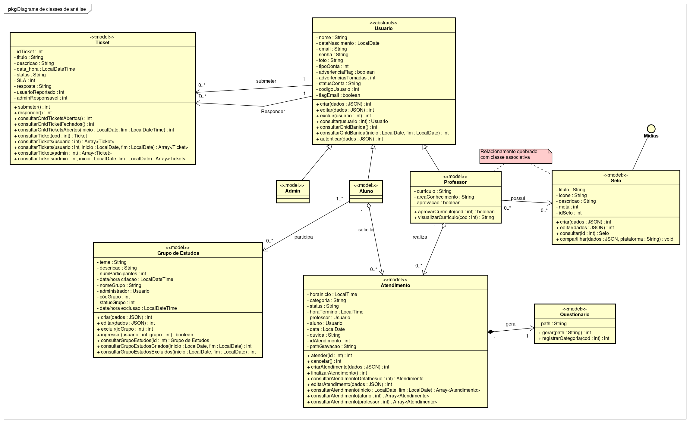

**5 PROJETO**

Esse capítulo tem como objetivo detalhar a implementação do sistema descrito pelos requisitos do capítulo 3 e modelado no capítulo 4. Nesse capítulo se encontra o diagrama de arquitetura do projeto, além da realização de casos de uso e diagrama de implantação do sistema.

**5.1 Arquitetura do sistema**

A arquitetura do sistema desenvolvido é a arquitetura MVC com auxílio de *design patterns* e implementada por meio da linguagem Java, com auxílio do *framework* Angular para a elaboração do front end da aplicação.

**5.2 Diagrama de classes de projeto por caso de uso**

Realização de caso de uso de atendimento bem sucedido de aluno.

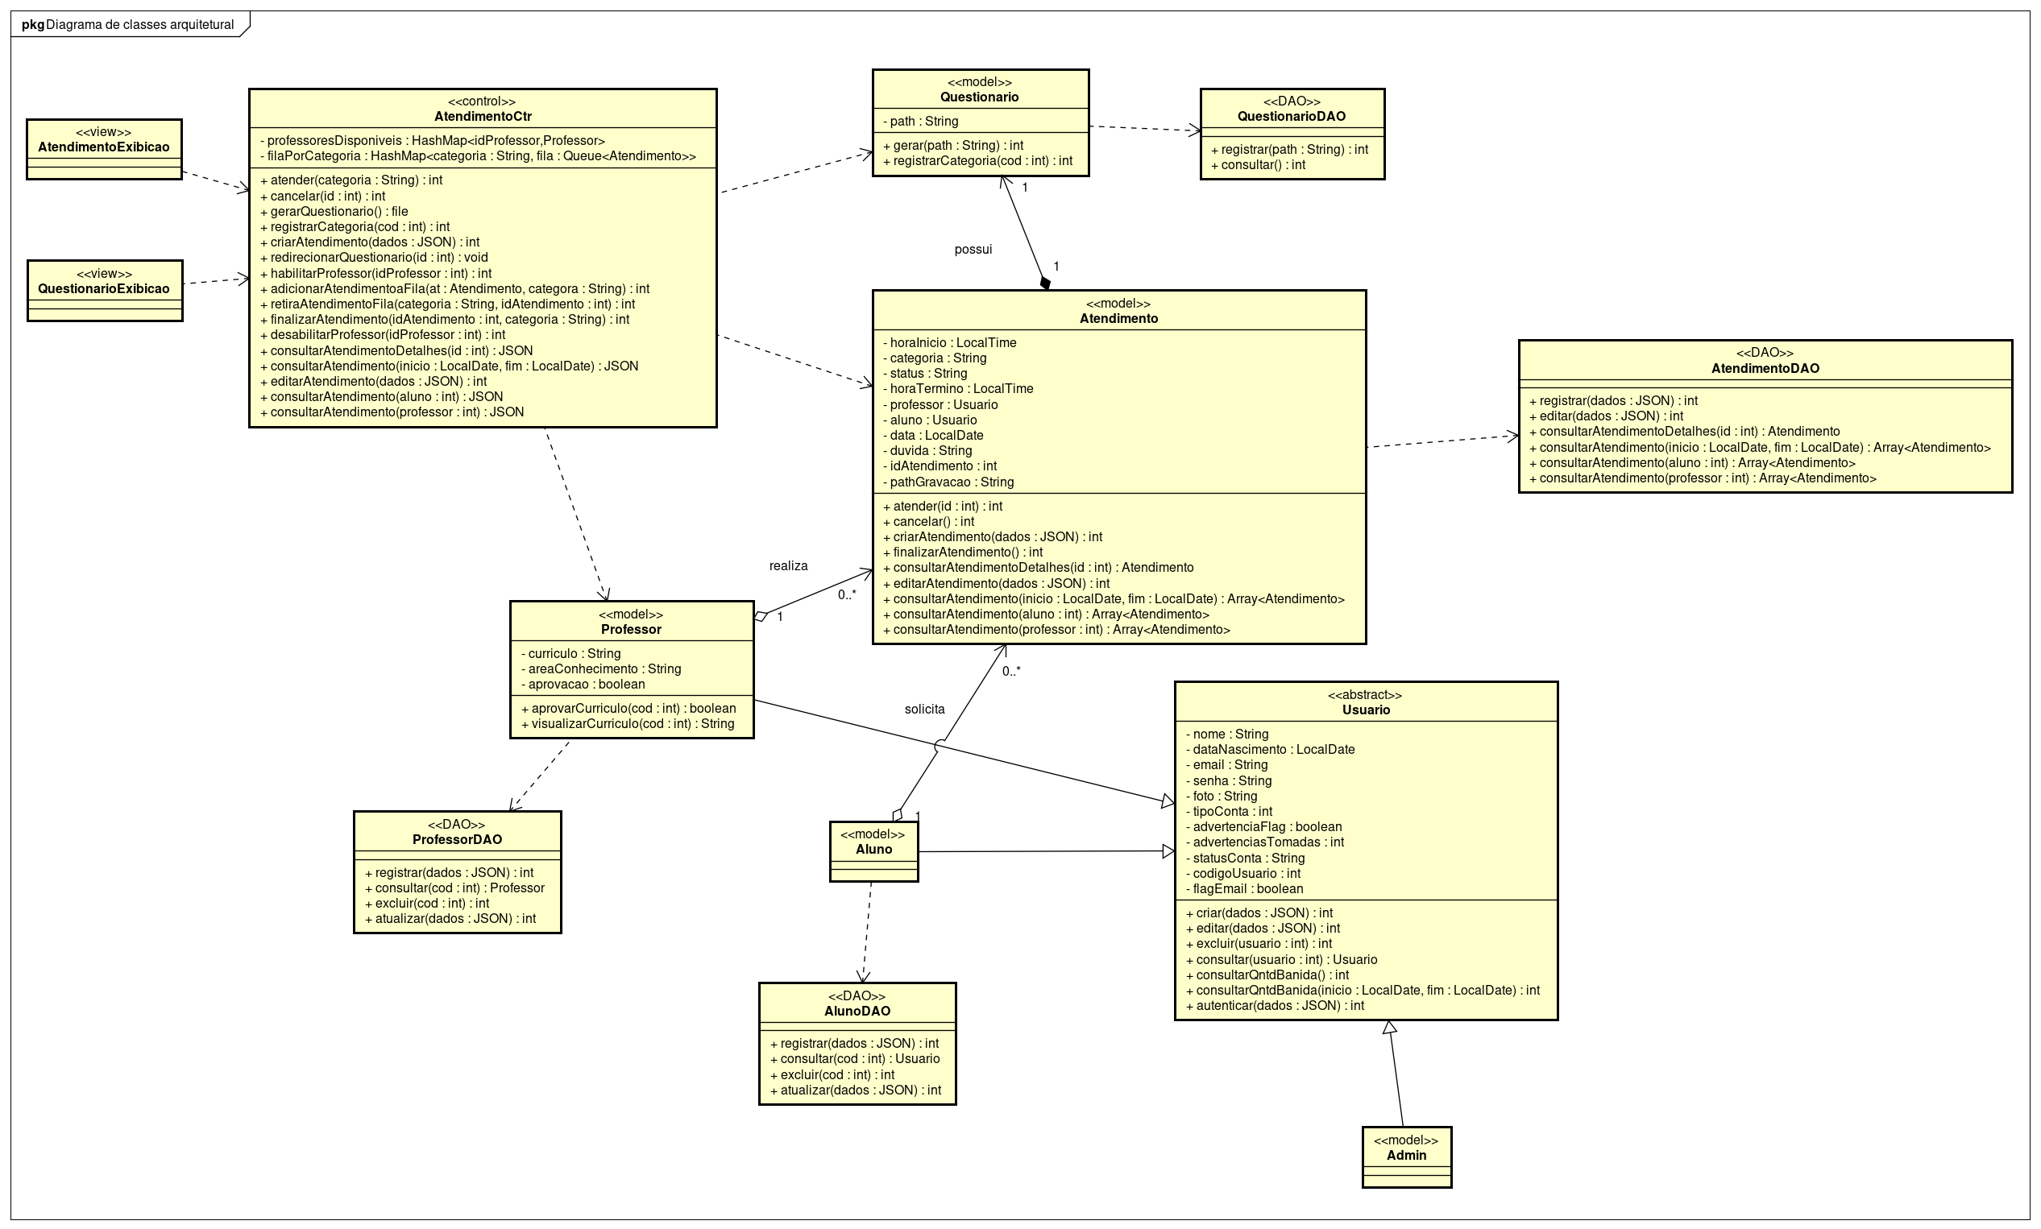

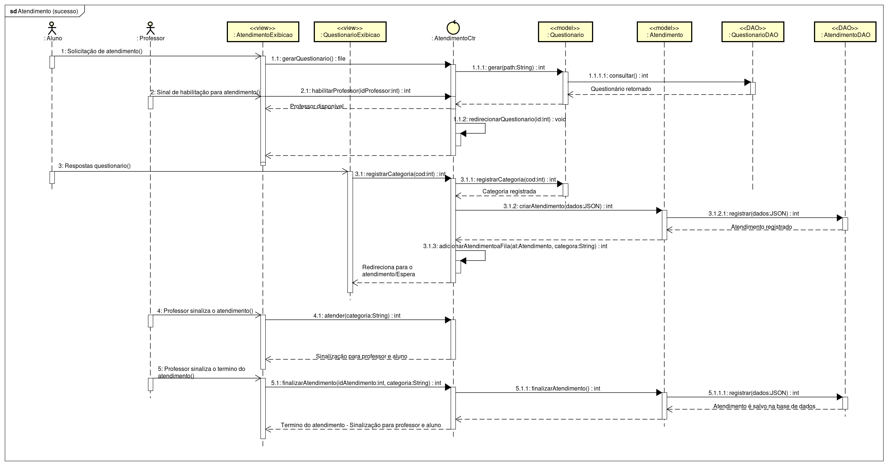

Realização de caso de uso: exclusão de grupo de estudo:

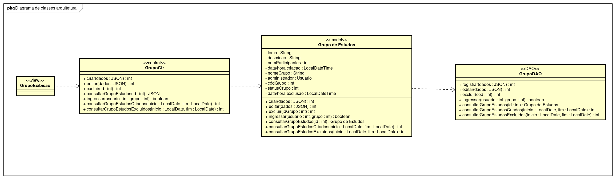

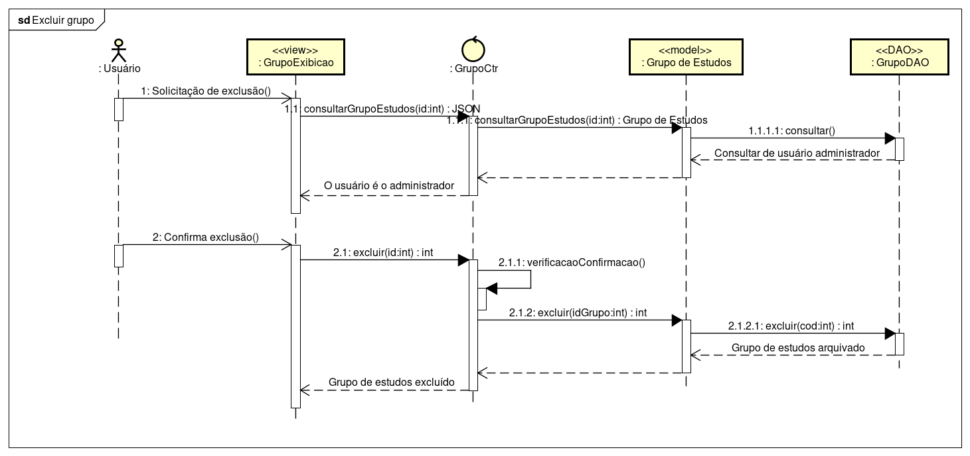

Realização de caso de uso: aprovação de professor:

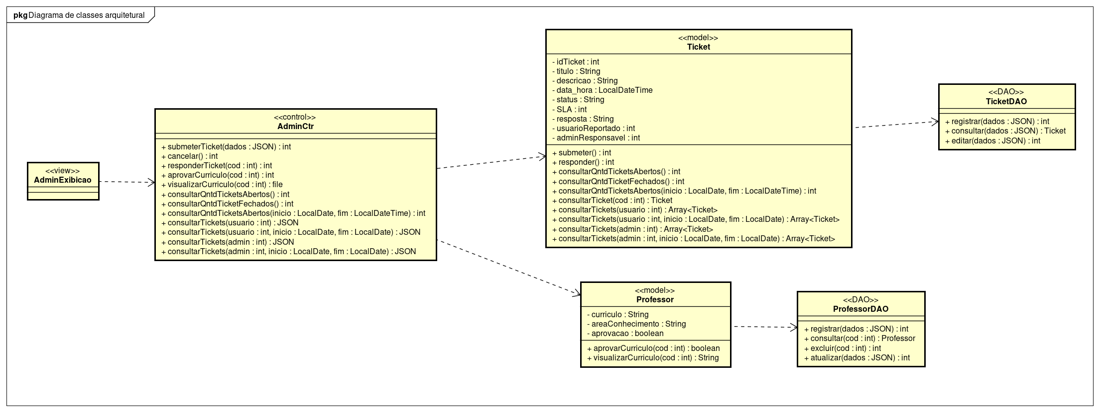

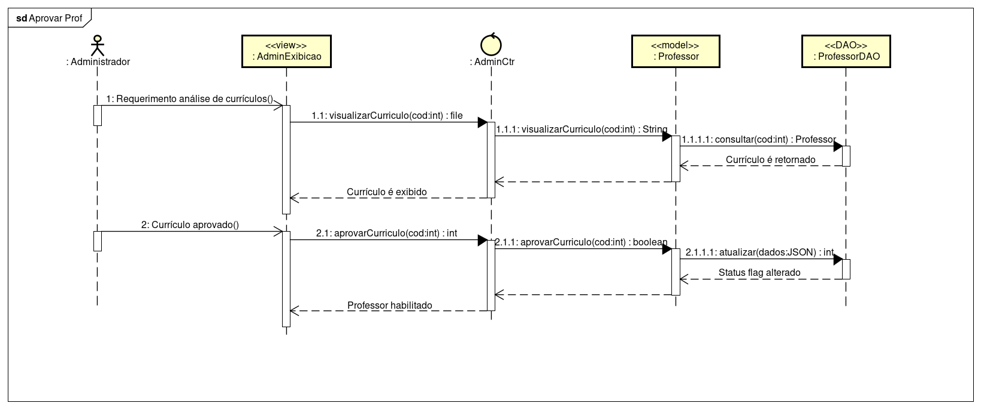

Realização de caso de uso: submeter ticket de report.

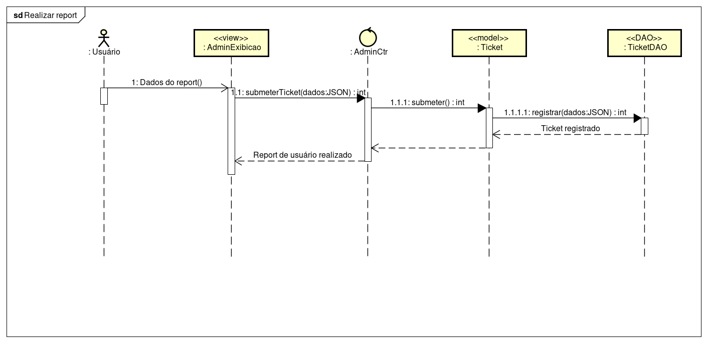

Realização de caso de uso de autenticação de aluno.

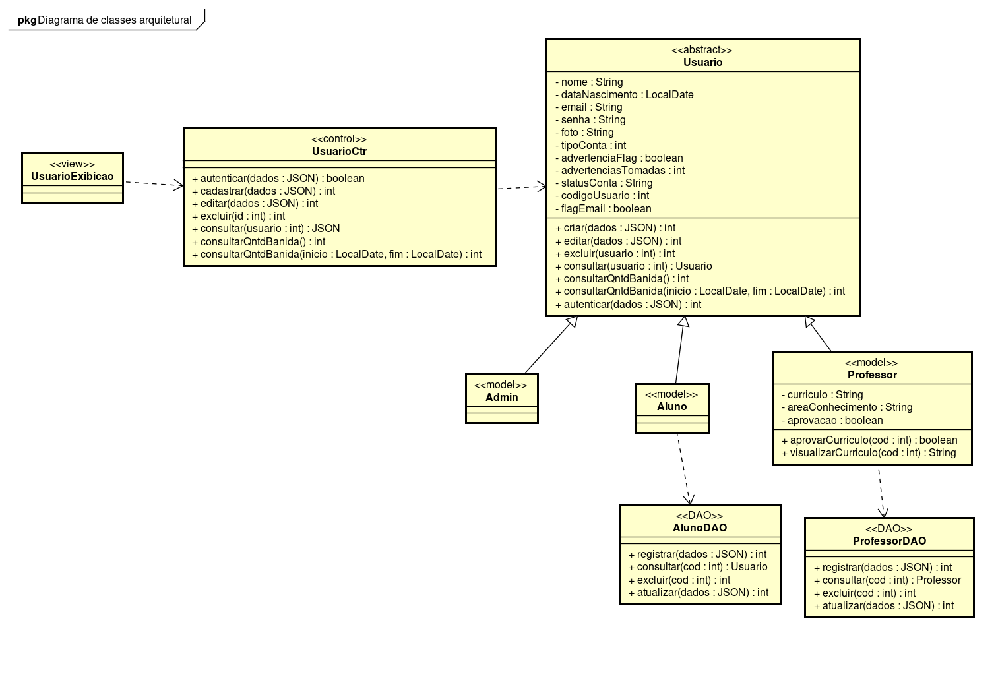

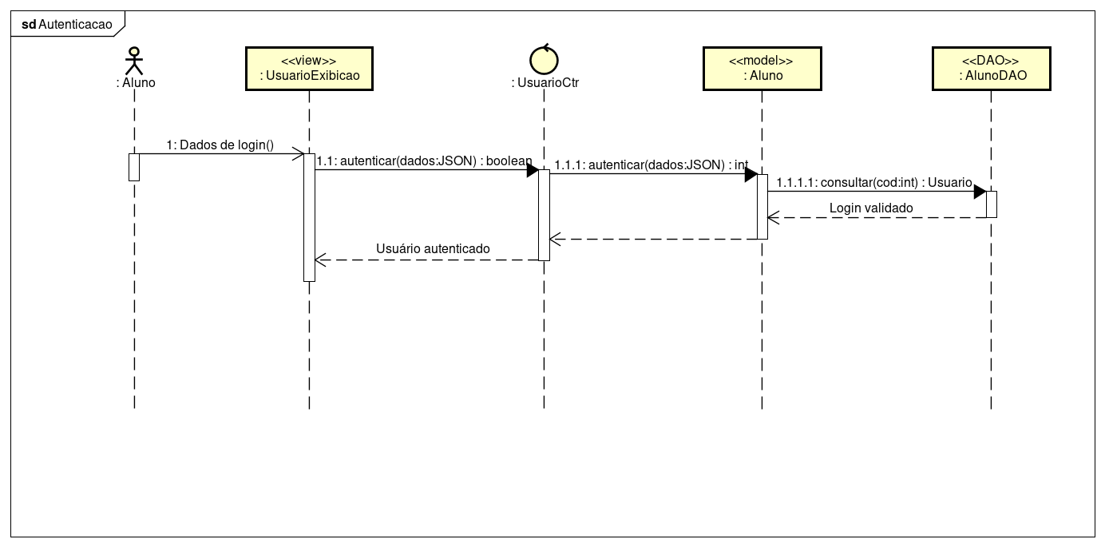

Realização de caso de uso de compartilhamento de selos

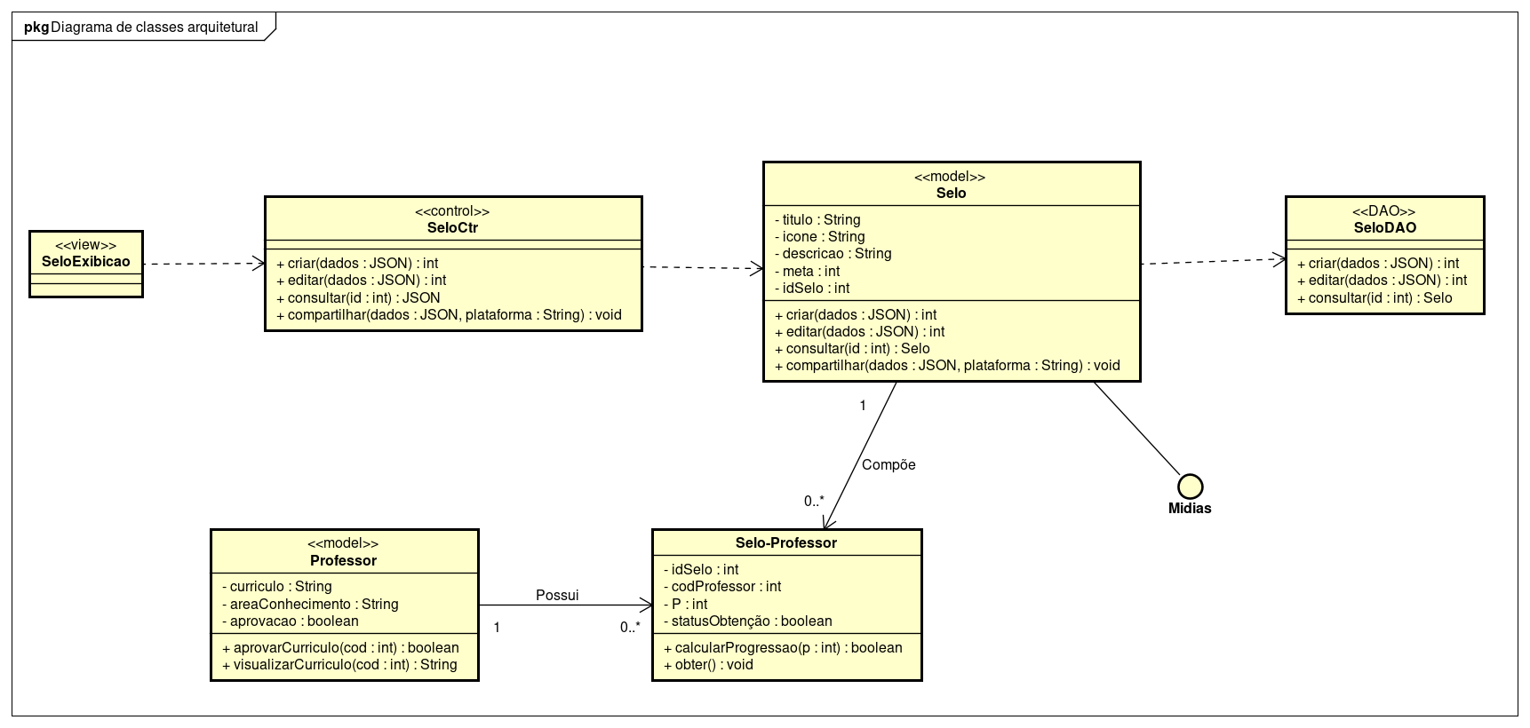

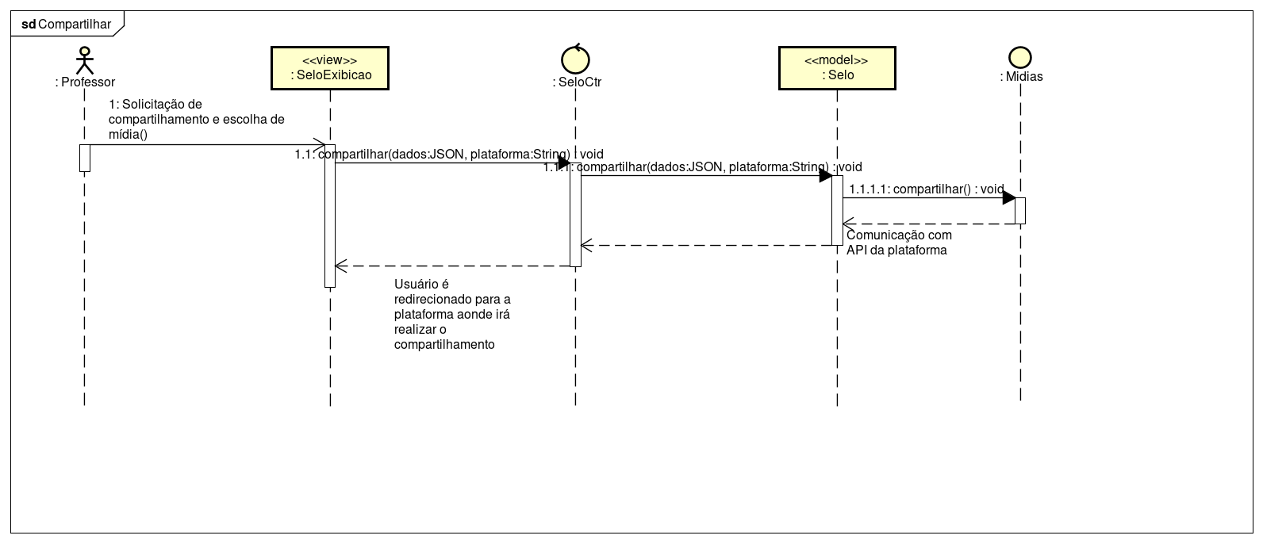

**5.3 Diagrama de atividades**

Nessa seção são apresentados os diagramas de atividades realizados para o projeto. Foram confecionados seis diagramas de atividades para realizar uma ilustração detalhada das atividades principais do sistema a ser desenvolvido, são eles:

Diagrama de atividades de Atendimento

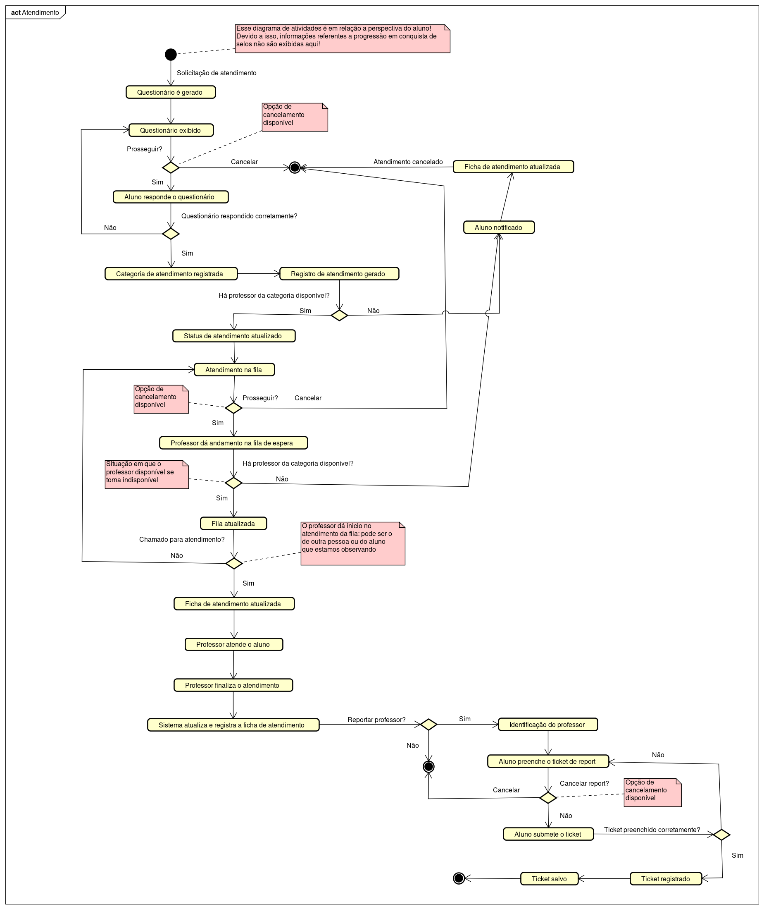

Diagrama de atividades de Gerenciamento de Atendimento

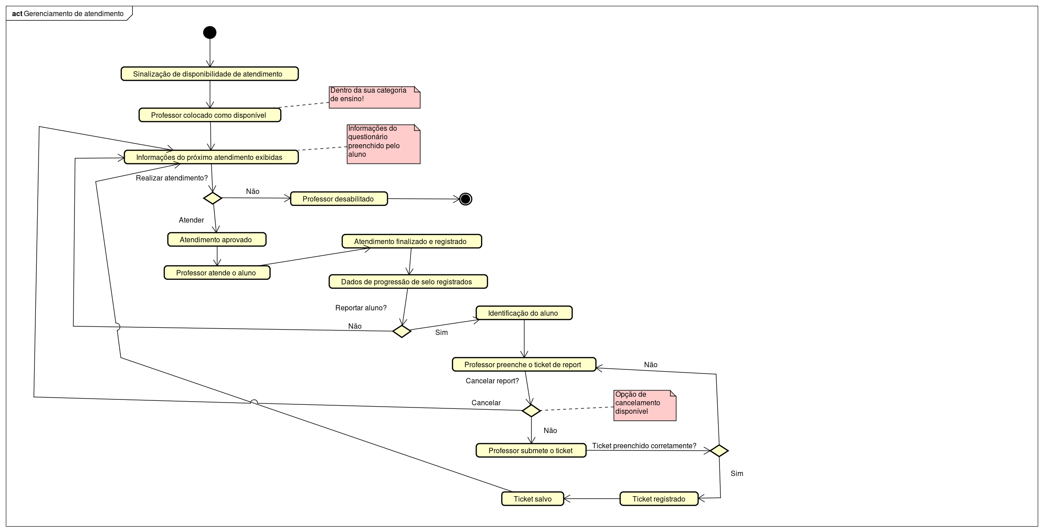

Diagrama de atividades de Aprovação de professor

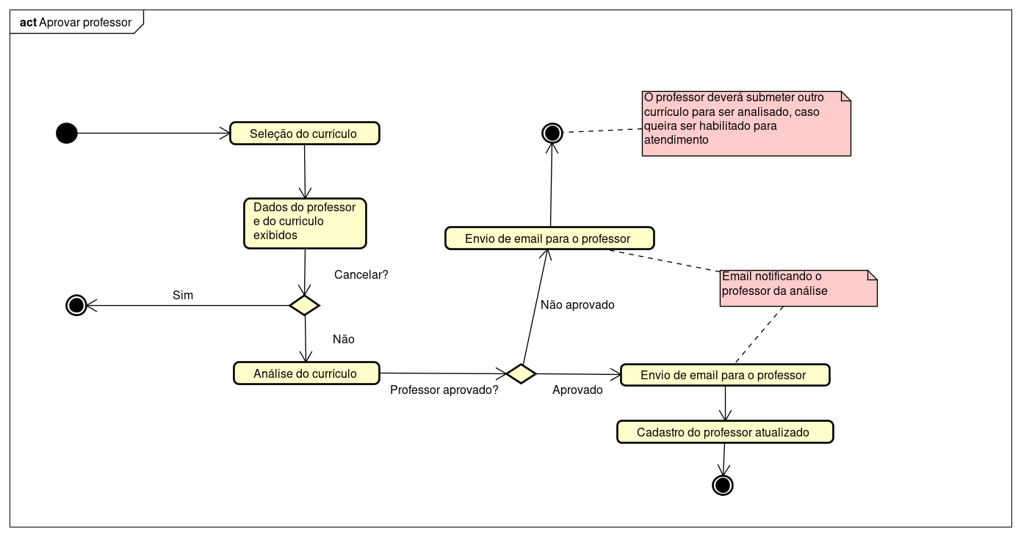

Diagrama de atividades de Análise de Ticket

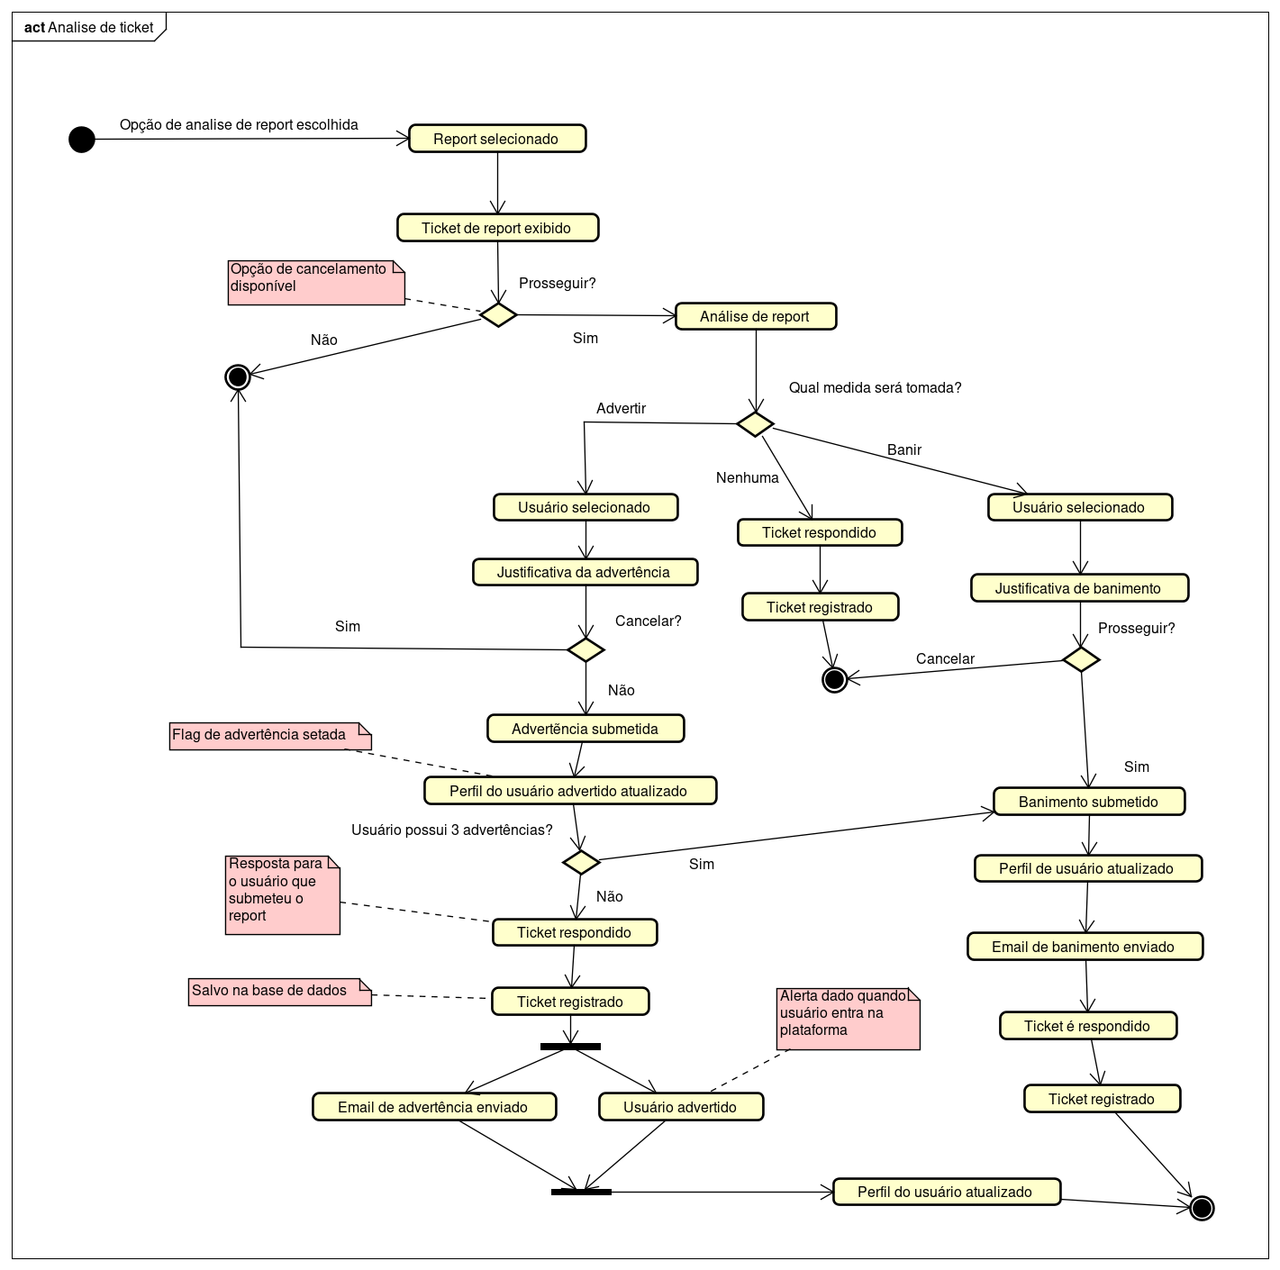

Diagrama de atividades de obtenção de selo

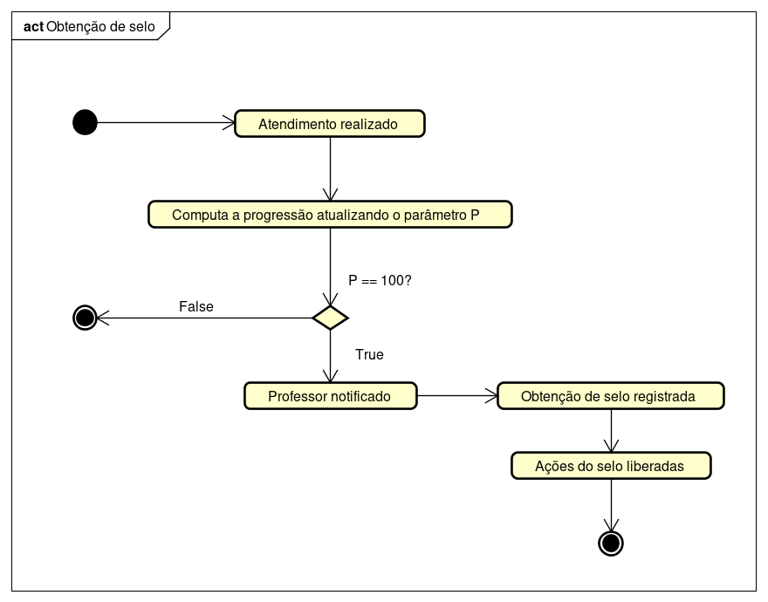

Diagrama de atividades de submissão de ticket

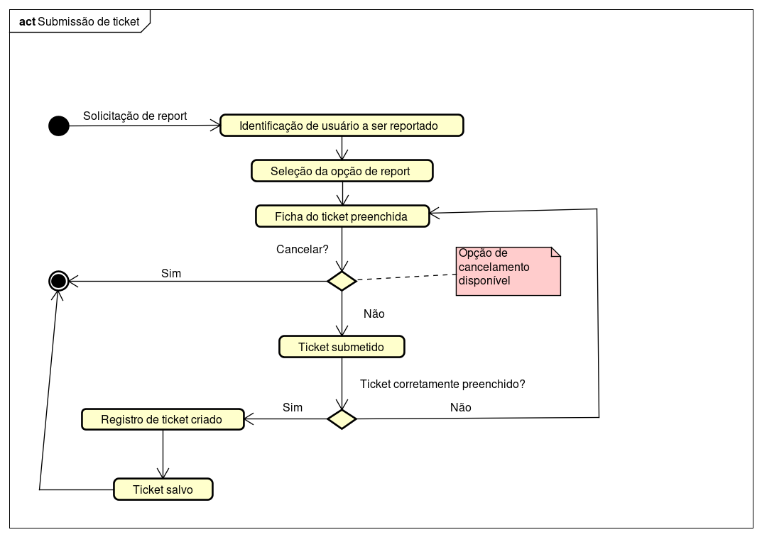

**5.4 Diagrama de estados**

Nessa seção são apresentados os diagramas de estados do sistema que está sendo desenvolvido. Ao total são oito diagramas de estados apresentados nessa seção, cobrindo desde os estados das principais classes até os. estados considerados secundários. Os diagramas são apresentados a seguir:

Diagrama de estado de Atendimento

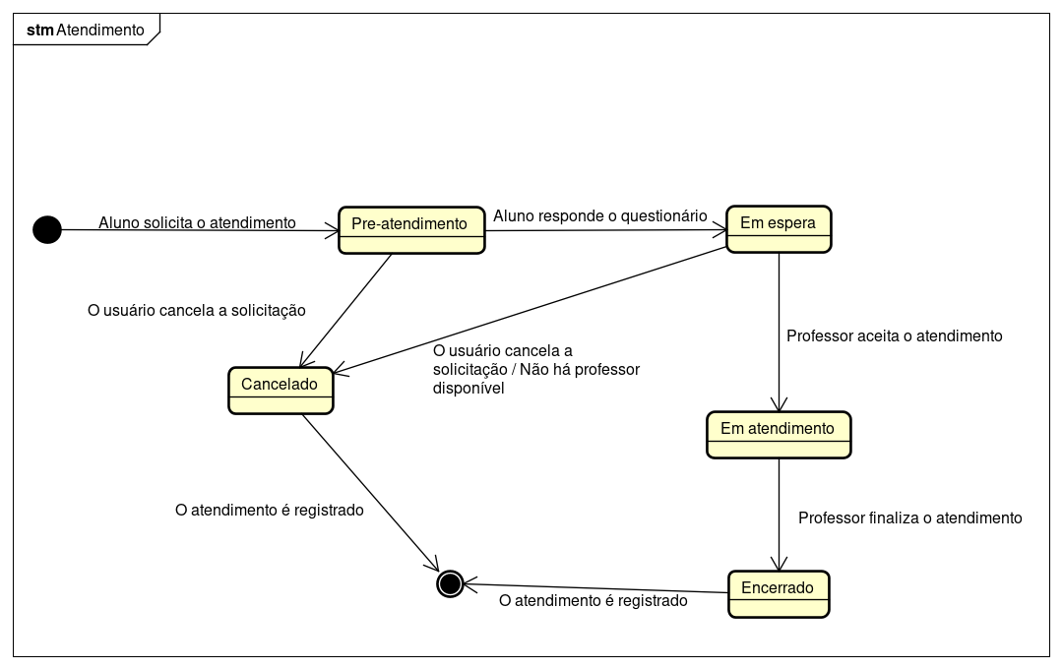

Diagrama de estado de Disponibilidade de professor

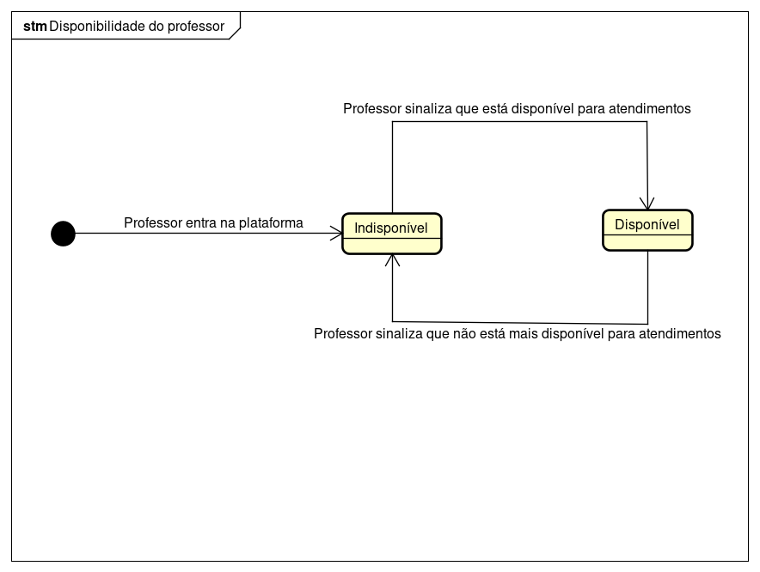

Diagrama de estado de Ticket de Report

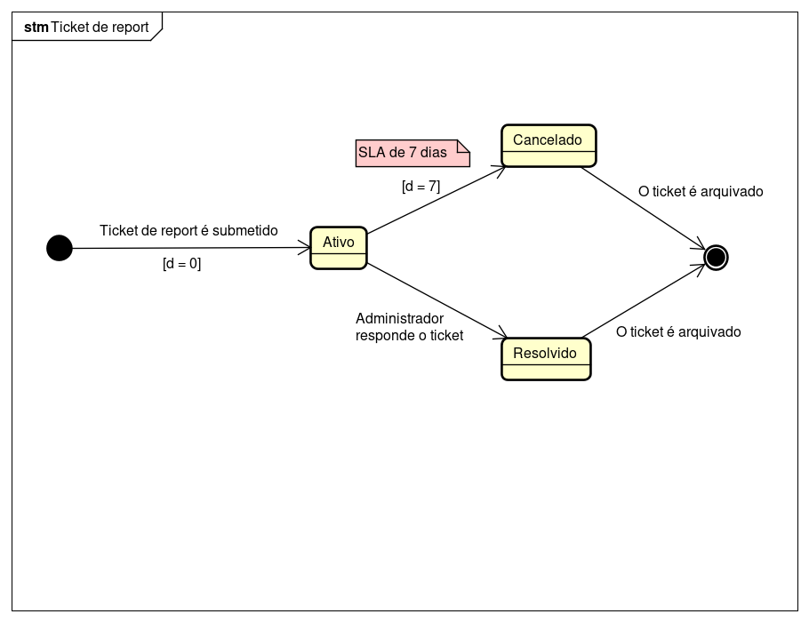

Diagrama de estado de Conta

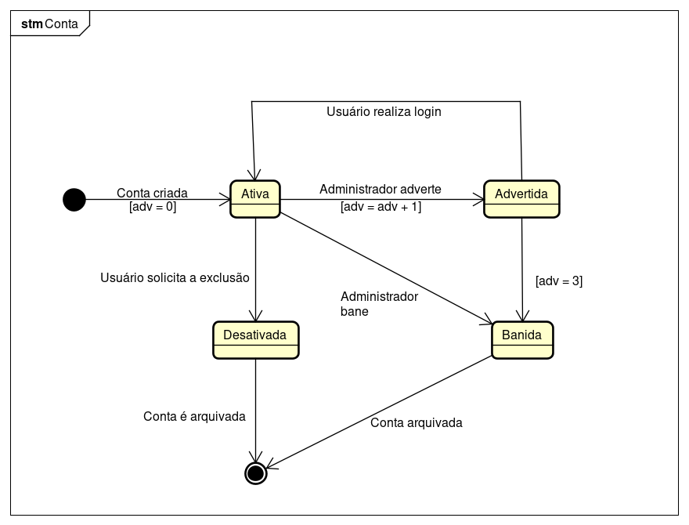

Diagrama de estado de Grupos de Estudos

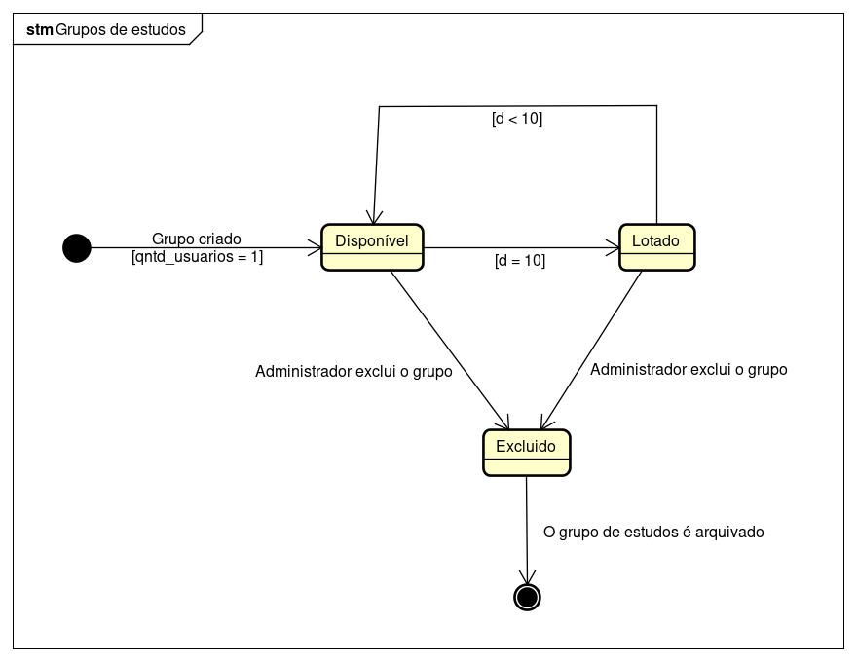

Diagrama de estado de Obtenção de selo

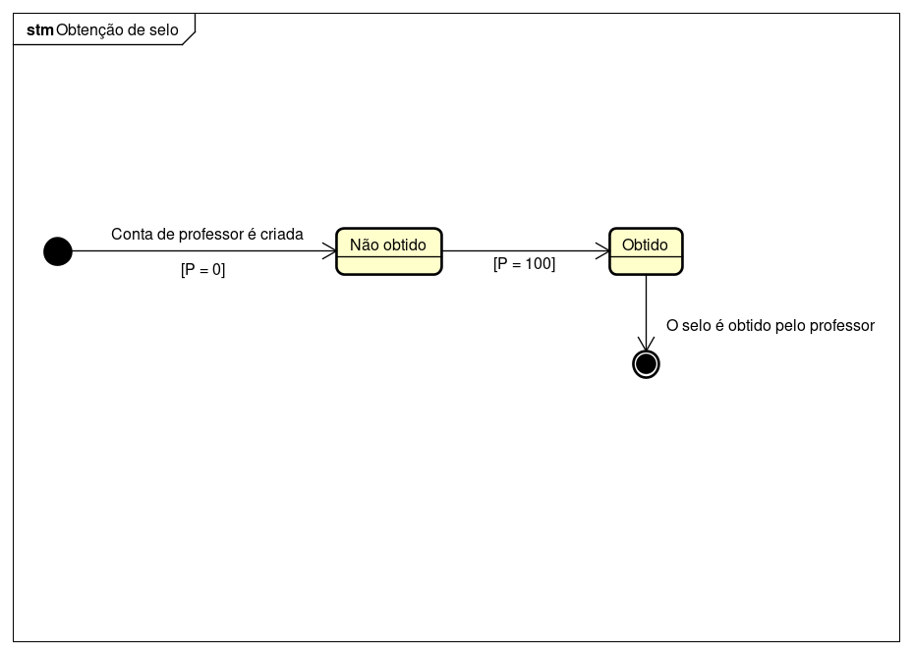

Diagrama de estado de Aprovação de professor

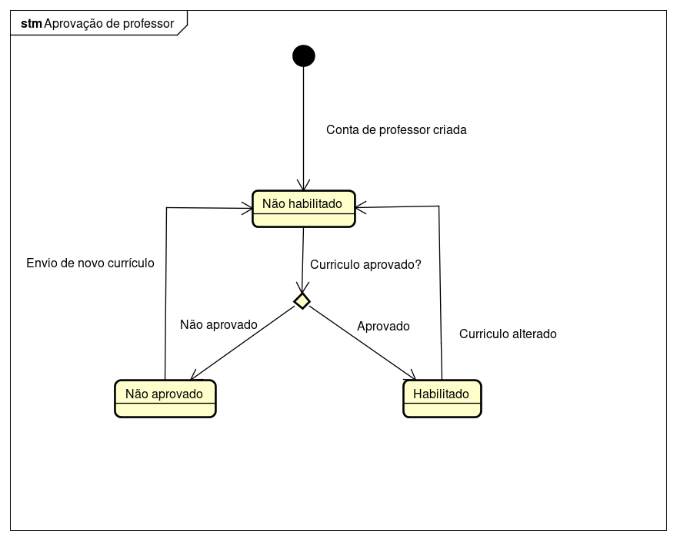

Diagrama de estado de Confirmação de Email

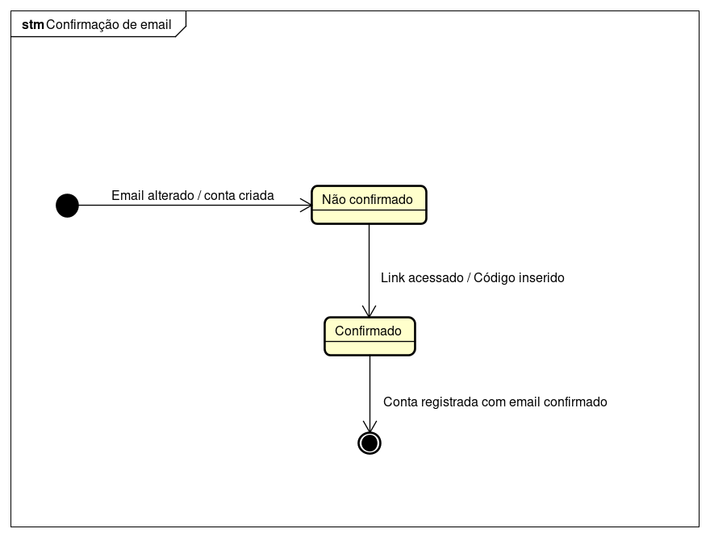

**5.5 Diagrama de implantação**

Foram confecionados dois diagramas de implantação: o primeiro, cobrindo o caso idealmente pensado para o sistema desenvolvido, em uma situação em que é disponível todos os recursos, o segundo, é a situação real no qual o sistema foi desenvolvido e opera. Além disso, também foi criado um diagrama de componentes para que seja possível organizar as classes do sistema e o diagrama servir de guia para essa organização e estruturação.

Diagrama de componentes do sistema

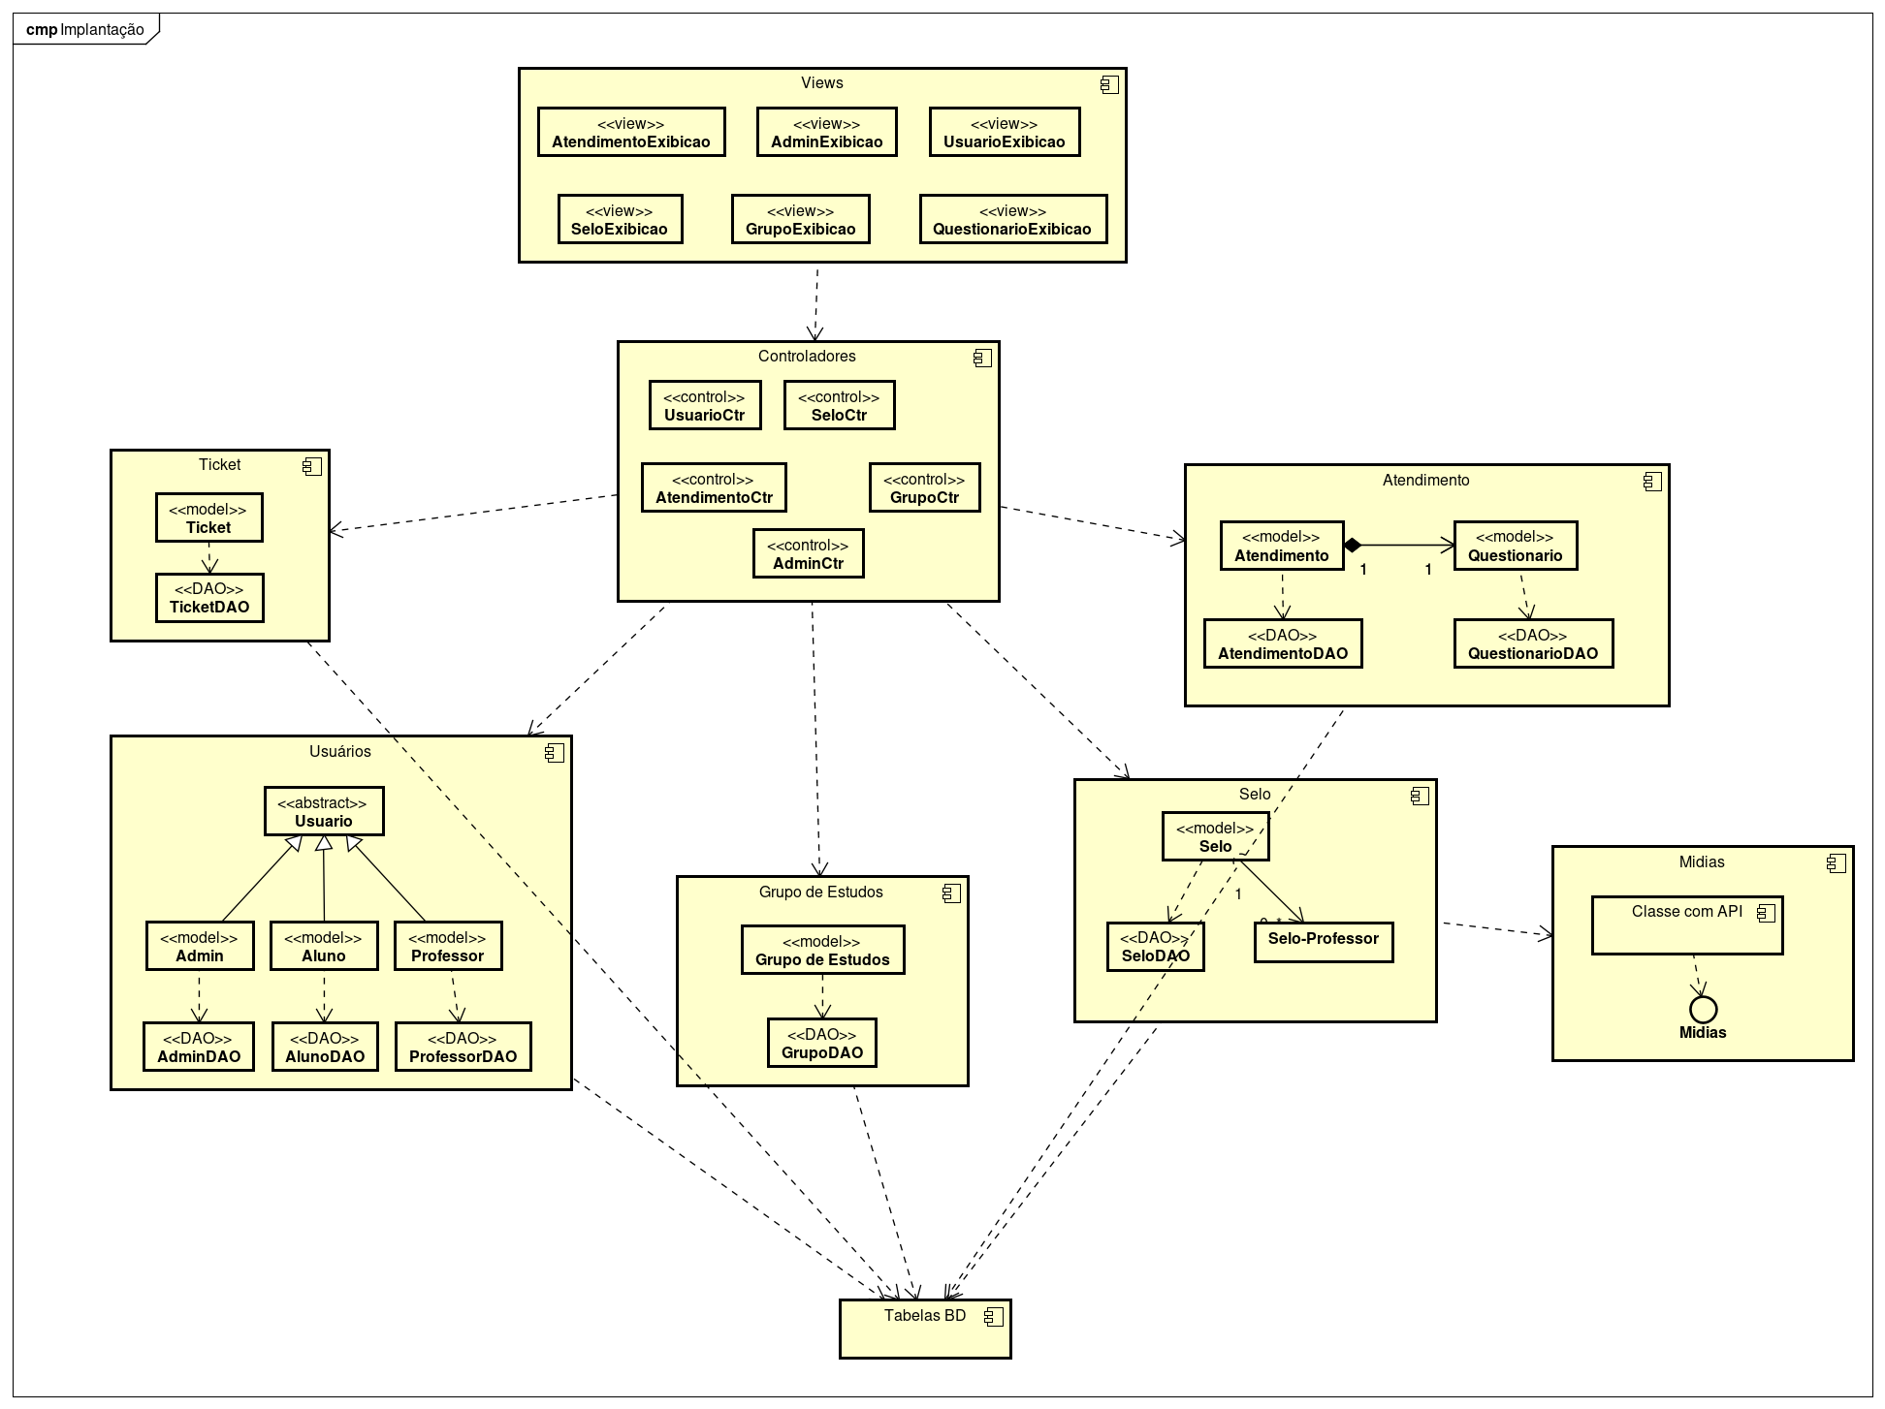

Diagrama de implantação (situação ideal)

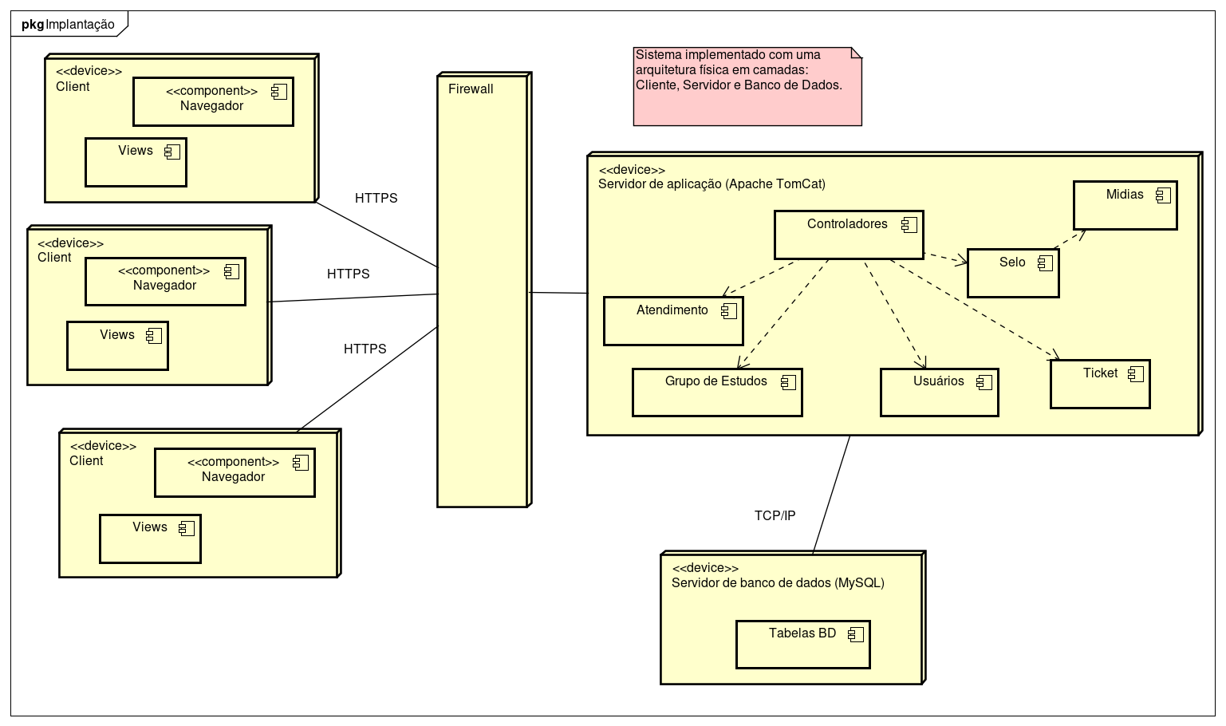

Diagrama de implantação (situação real)

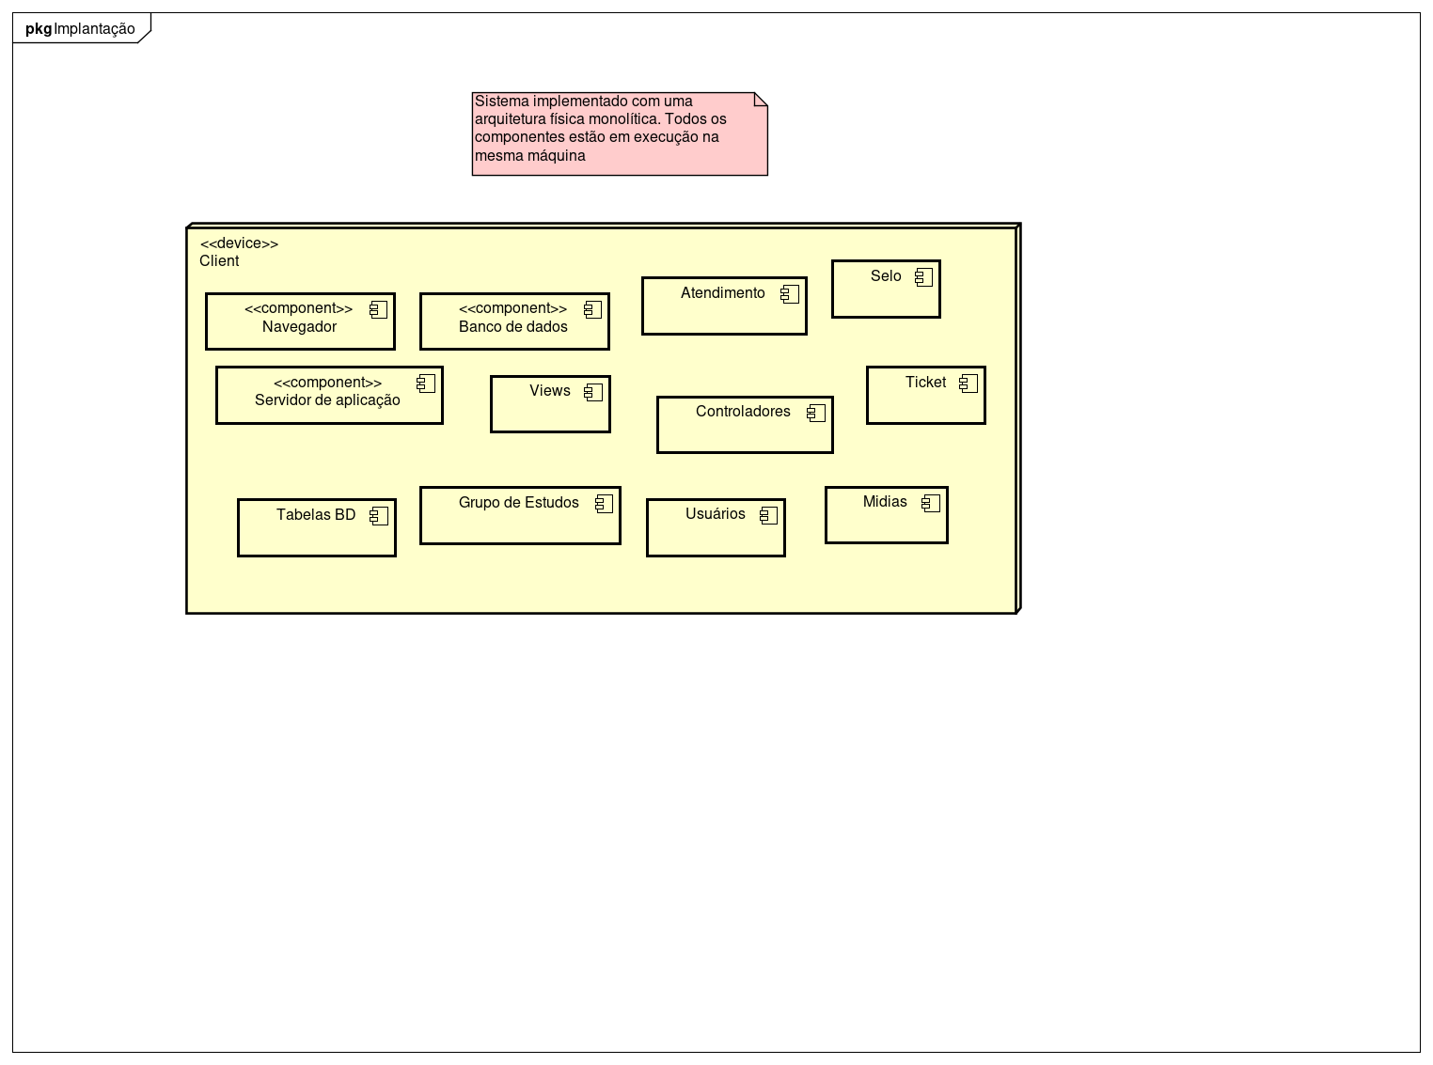

**6 Testes**

Este capítulo tem como objetivo apresentar o plano de testes elaborado, e seu respectivo roteiro de testes que deverá ser realizado para garantir o correto funcionamento do sistema, além da qualidade do software.

**6.1 Plano de Testes**

6.1.1 Introdução

### 6.1.1.1 Finalidade

Este Plano de Testes, referente ao Sistema iEdu, atende aos seguintes objetivos:

1. Identificar os itens que devem ser inspecionados e validados pelos testes;
2. Identificar as principais motivações e ideias subjacentes às áreas de teste que serão verificadas;
3. Descrever e documentar a abordagem de testes que será utilizada;
4. Identificar e estimar os recursos necessários que serão empregados na realização dos testes;
5. Listar os elementos, presentes no sistema, que serão liberados do projeto de testes.

### 6.1.1.2 Escopo

Este plano de testes tem como objetivo abordar os testes de unidades, validação e de sistema do Sistema iEdu.

Os testes que serão realizados tem como foco garantir a qualidade, o correto funcionamento e a usabilidade dos seguintes casos de uso:

* Solicitar atendimento (CSU001 – Fluxo principal, alternativos e de exceção);
* Gerar questionário de pré atendimento (CSU002 – Fluxo principal, alternativos e de exceção);
* Gerenciar atendimento (CSU003 – Fluxo principal, alternativos);
* Realizar report (CSU004 – Fluxo principal);
* Responder report (CSU005 – Fluxo principal);
* Gerenciar conta (CSU008 – Fluxo principal e alternativos);
* Gerenciar grupos de estudos (CSU012 – Fluxo principal e alternativos);
* Manter selos (CSU014 – Fluxo principal).

## 6.1.2 Itens-alvo dos testes

A tabela abaixo lista os casos de uso que serão sujeitos ao projeto de testes (testes de unidade, integração e validação), e o respectivo grau de impacto e ordem de priorização de cada um deles:

|  |  |  |
| --- | --- | --- |
| Item-alvo | Fator de Risco (Impacto) | Ordem de Prioridade |
| Solicitar atendimento | 5 | 1º. |
| Gerar questionário de pré atendimento | 5 | 1º. |
| Gerenciar atendimento | 5 | 1º. |
| Realizar report | 4 | 2º. |
| Responder report | 4 | 2º. |
| Gerenciar conta | 4 | 2º. |
| Gerenciar grupos de estudos | 2 | 4º |
| Manter selos | 1 | 5º. |

O Fator de Risco (Impacto) de um item-alvo refere-se, numa escala crescente de 1 a 5, ao impacto que será causado no negócio caso o item não funcione adequadamente.

Desta forma chega-se à Ordem de Prioridade de cada item-alvo e observamos que o item de maior prioridade de teste é o caso de uso **Solicitar atendimento** (seguido dos casos de Gerar questionário de pré atendimento e Gerenciar atendimento, que estão empatados, e que atuam dentro do mesmo escopo do caso de Solicitar atendimento).

## 6.1.3 Resumo dos testes planejados

### 6.1.3.1 Resumo das Inclusões dos Testes

Os principais testes planejados nesse plano de testes são:

* Teste funcional do caso de uso Solicitar atendimento (CSU001), incluindo os fluxos alternativos e de exceção.
* Teste funcional do caso de uso Gerar questionário de pré atendimento (CSU002), incluindo os fluxos alternativos e de exceção;
* Teste funcional do caso de uso de Gerenciar atendimento (CSU003), incluindo os fluxos alternativos;
* Teste funcional do caso de uso de Realizar report (CSU004), incluindo apenas o fluxo principal do caso de uso;
* Teste funcional do caso de uso de Responder report (CSU005), incluindo apenas o fluxo principal do caso de uso (situação em que o usuário não é advertido e nem banido);
* Teste funcional do caso de uso de Gerenciar conta (CSU008), incluindo os fluxos alternativos de criação, edição e exclusão da conta;
* Teste funcional do caso de uso de Gerenciar grupo de estudos (CSU012), incluindo os fluxos alternativos de criação e edição do grupo de estudos;
* Teste funcional do caso de uso de Manter selos (CSU014), incluindo apenas o fluxo principal;
* Usabilidade das interfaces das interfaces;
* Navegadores aonde as aplicações deverão rodar (Chromium 92 e Firefox 91).

### 6.1.3.2 Resumo dos Outros Candidatos a Possível Inclusão

A seguir apresentamos um resumo das áreas de testes cuja a avaliação e investigação poderão ser úteis e, eventualmente, realizadas. São áreas que, embora não sejam de alto impacto e que não atuem nas principais funcionalidades do sistema, poderiam ser testadas para uma validação complementar. Porém, esses testes só poderão ser realizados se houver tempo hábil para tal, e seriam realizados dentro do possível, ou seja, não integralmente.

Portanto podemos dizer que, se houver disponibilidade de tempo, testes de integração com os sistemas externos ao iEdu, exibidos a seguir, serão realizados:

* Sistema do Facebook;
* Sistema do Instagram;
* Sistema do Whatsapp.

Além das outras áreas complementares que também serão testadas e que se integram apenas com componentes internos do sistema. As áreas complementares candidatas à possível inclusão são:

* Advertir usuário (CSU006);
* Banir usuário (CSU007);
* Realizar autenticação (CSU010) e o requisito não funcional de aplicação de *hash* nas senhas registradas;
* Aprovar professor (CSU011);
* Obter selo (CSU015);
* Compartilhar selo (CSU016).

### 6.1.3.3 Resumo das Exclusões dos Testes

A seguir temos um resumo de nível superior dos possíveis testes que poderiam ter sido conduzidos, mas que foram excluídos deste plano de testes:

|  |  |
| --- | --- |
| Teste Excluído | Razão |
| Confirmar e-mail  (CSU009) | Este caso de uso possui um impacto irrisório quando comparado com os outros casos de uso. Devido a uma questão de priorização, esse caso de uso acabaria se tornando o último a ser testado, por isso, foi obtado por realizar a exclusão desse caso de uso da fase de testes. |
| Ingressar em grupos de estudos  (CSU013) | Este caso de uso, embora tenha relevância, possui um baixo impacto quando comparado com os demais casos de uso, além de necessitar que os demais já estejam implementados, funcionais e testados. Portanto, esse caso de uso também acabaria sendo um dos últimos a serem testados e por isso também poderia ser eliminado da fase de testes sem um prejuízo grande comparado com os outros testes que devem ser realizados. |
| Gerar relatório  (CSU017) | Para a realização de testes de geração de relatório, é necessário que o sistema já possua uma base de dados e que os outros casos de uso já estejam funcionando corretamente. Devido a essa relação de depedência, não será possível a realização dos testes referentes a este caso de uso. |

## 6.1.4 Necessidades ambientais

### 6.1.4.1 Hardware básico do sistema

As tabelas que são apresentadas a seguir apresentam e listam os recursos necessários para que o esforços de testes, enunciado neste Plano, possa ser executado.

| Recursos do Sistema | | |
| --- | --- | --- |
| Recurso | Quantidade | Nome e Tipo |
| Servidor de Banco de Dados | 1 | Servidor para instalar o MariaDB |
| Interface de rede | 1 | Será necessário que o PC de testes possua uma interface de rede para que os testes envolvendo a transmissão de dados possam ser realizados. Ela não necessariamente necessita estar conectada a nenhuma rede |
| Servidor TomCat | 1 | Servidor para instalar o TomCat (obs: poderá ser o mesmo equipamento do servidor de banco de dados) |
| Banco de Dados | 1 | Um banco de dados (denominado de iEdu), com 11 tabelas:   * Ticket; * Usuário; * Usuário_Grupo; * Grupo; * Atendimento; * Questionário; * Conhecimento_Areas; * Professor; * Selo_Professor; * Selo; * Conhecimento_subareas |
| PCs de Teste | 1 | Estação de trabalho com navegador e acesso à Intranet (poderá ser o mesmo equipamento dos servidores de banco de dados e de aplicação). |

### 6.1.4.2 Elementos de software básicos do ambiente de teste

| Nome do Elemento de Software | Tipo e Outras Observações |
| --- | --- |
| GNU/Linux (Arch Linux) | Sistema Operacional |
| Chromium 92 e Firefox 91 | Navegadores de Internet |
| MariaDB Server | Servidor de banco de dados relacional |
| Apache Jakarta TomCat (versão 10) | Contêiner de servlets e JSP |

## 6.1.5 Responsabilidades, perfil da equipe e necessidades de treinamento

### 6.1.5.1 Pessoas e papéis

Devido ao fato de ainda não ter ocorrido uma definição de eventuais ferramentas de testes a serem utilizadas e também um definição concreta da estratégia de testes e papéis definidos, assumimos que uma pessoa irá realizar as tarefas referentes a atividade de testes, como descrito na tabela a seguir.

| Recursos Humanos | | |
| --- | --- | --- |
| Papel | Recursos Mínimos Recomendáveis  (número de papéis alocados em tempo integral) | Responsabilidades ou Comentários Específicos |
| Analista de Teste | 1 | Identifica e define os testes específicos a serem conduzidos e quais ferramentas de testes serão utilizadas e como. Além disso, implementa e executa os testes |

## 6.1.6 Riscos, dependências, suposições e restrições

A não execução dos testes de Atendimento, Gerenciamento de Atendimento e Gerar Questionário é o maior risco existente no projeto, uma vez que constituem as principais funcionalidades da aplicação. Portanto, essa funcionalidades devem ser testadas à exaustão para tentar garantir ao máximo o correto funcionamento das mesmas.

Outro risco da fase de testes é em relação aos eventuais testes de integração e funcionalidade do caso de uso de compartilhamento de selo. Esse caso de testes se configura como um risco uma vez que somos dependentes do sistema de API provido pelas outras aplicações, e que, se por ventura, ocorrer alguma modificação em seu funcionamento, tanto o caso de uso, como o caso de testes poderão ser alterados ou até mesmo abandonados.

Além disso, há a suposição de se utilizar determinadas versões especificas dos navegadores (Chromium 92 e Firefox 91), porém, se houver a possibilidade de se realizar testes em versões mais novas, essas novas versões iram ser sobrepostas sobre as aqui documentadas.

O sistema, nesse momento apenas possui restrições de hardware, uma vez que a implementação ideal para o sistema deveria ser realizada com diversas máquinas e utilizando uma infraestrutura voltada para um sistema web. No caso da realização desse projeto estamos apenas realizando o sistema de modo monolítico físicamente, então podemos considerar esse fato como uma restrição na fase de testes também, uma vez que testes de sistemas (como teste de sobrecarga na rede), acabariam ficando de fora de certa forma.

Além disso, há a restrição de se realizar o teste apenas dentro de uma única rede (que será simulada por uma única interface de rede se comunicando entre diferentes portas), não sendo possível, no momento da execução do plano, realizar a execução de qualquer tipo de teste entre diferentes redes. Se houver disponibilidade de tempo, testes poderão ser realizados utilizando diferentes máquinas, para isso haverá a necessidade de haver uma segunda máquina de testes também com uma interface de rede (ambas dentro de uma mesma rede simulando a internet).

6.1.6.1 Pré condições para a realização dos testes

As tabelas de Atendimento, Questionário, Selo, Report e Grupo serão utilizadas nos testes, porém não há a necessidade de estarem previamente populadas, uma vez que a inserção de dados é uma fase que irá ser testada por esse plano de Testes. Em contrapartida, há a necessidade das tabelas Conhecimento_area e Conhecimento_subareas e Usuário (do tipo aluno e professor) estarem previamente preenchidas para que seja possível realizar os testes relacionados aos atendimentos.

**6.2 Roteiro de Testes**

Consultar documento [Roteiro_Testes.ods](https://fatecspgov-my.sharepoint.com/personal/paula_siqueira01_fatec_sp_gov_br/Documents/Eng.%20Software%20III/Entregáveis%20P2/Roteiro_Testes.ods).